Epidemiologi Lapangan 1

March 2015

1 Gambaran Umum Epidemiologi Lapangan 3
1.1 Peran paravet 3
1.2 Apa itu epidemiologi lapangan 3
1.3 Mengapa keterampilan epidemiologi berguna bagi paravet 4
1.4 Menggunakan keterampilan epidemiologi dan kemampuan klinis secara bersamaan 5
1.5 Keterampilan Epidemiologis dapat membantu mencegah penyakit zoonosis 7
2 Tanda, sindrom, dan diagnosis 9
2.1 Dampak penyakit terhadap kesehatan hewan dan produksi 9
2.2 Tanda-tanda penyakit 10
2.3 Sindrom 16
2.3.1 Sindrom prioritas iSIKHNAS 18
2.4 Diagnosis banding 19
2.5 Diagnosis definitif 20
3 Investigasi penyakit 21
3.1 Pendekatan terhadap investigasi penyakit 21
3.1.1 Mencatat riwayat penyakit dengan cermat 21
3.1.2 Pemeriksaan klinis pada hewan yang sakit 21
3.1.3 Pemeriksaan lingkungan 23
3.1.4 Pengambilan sampel untuk uji laboratorium 24
3.2 Menyusun daftar diagnosis banding 25
4 Penyebab penyakit 29
4.1 Diagram atau jejaring sebab-akibat 31
5 Bagaimana penyakit berkembang 37
5.1 Perkembangan penyakit pada seekor hewan 37
5.2 Perkembangan penyakit dalam suatu populasi 40
5.2.1 Proporsi hewan yang rentan dalam suatu populasi 42
6 Penularan dan penyebaran penyakit 46
7 Menggunakan pendekatan epidemiologi lapangan dalam investigasi penyakit yang lebih besar 50
7.1 Menjabarkan kasus dan bukan kasus 51
8 Pengumpulan data dan penghitungan kasus 54
8.1 Mengartikan informasi yang anda kumpulkan 55
8.2 Menjabarkan pola penyakit 55
8.2.1 Waktu 55
8.2.2 Tempat 58
8.2.3 Hewan 59
8.3 Mengelola dan menganalisis data untuk mencari kaitan 60
8.4 Menyusun strategi pengendalian penyakit 63
9 Penerapan pendekatan epidemiologi pada kasus rutin 65
9.1 Epidemiologi lapangan dalam pekerjaan sehari-hari 65
9.2 Contoh 1 65
9.3 Contoh 2 66
9.4 Contoh 3 67
9.5 Contoh 4 68
9.6 Contoh 5 70
9.7 Epidemiologi lapangan dalam program pengendalian penyakit prioritas 72
9.8 Contoh 6 72
9.9 Contoh 7 74
9.10 Contoh 8 75
9.11 Contoh 9 76

Gambaran Umum Epidemiologi Lapangan

Peran paravet
Paravet di Indonesia memberikan pelayanan kepada pemilik ternak dengan memberi diagnosis banding, melakukan pengobatan, dan mencegah penyakit pada hewan. Pelayanan tersebut membantu meningkatkan kesehatan dan produksi ternak.
Paravet sering dipekerjakan oleh pemerintah daerah sebagai petugas kesehatan hewan kabupaten untuk membantu pelaksanaan beberapa kegiatan seperti investigasi penyakit, program pengendalian dan vaksinasi, pengumpulan data sensus, serta pelayanan pembibitan ternak.
iSIKHNAS adalah sistem informasi kesehatan hewan Indonesia. Keberhasilan iSIKHNAS bergantung pada kontribusi data oleh paravet ke dalam sistem iSIKHNAS. Dengan menggunakan pesan SMS yang sederhana, paravet dapat memasukkan informasi kesehatan hewan dengan cepat dan efisien dari lapangan. Sistem ini telah dirancang untuk meningkatkan kualitas dan efisiensi pengumpulan data, serta membuat data tersedia dengan cepat bagi mereka yang mungkin membutuhkannya untuk membuat keputusan yang baik dengan berbasis bukti. iSIKHNAS memungkinkan semua staf yang terkait dengan kesehatan hewan, termasuk paravet, untuk memberikan pelayanan yang lebih baik kepada pemilik ternak dan menghasilkan kontribusi yang lebih baik bagi masyarakat di sekitarnya.
Pelatihan ini dirancang untuk mendukung tugas paravet dan meningkatkan kepuasan diri atas pekerjaan yang mereka lakukan.

Apa itu epidemiologi lapangan
Epidemiologi adalah studi mengenai pola dan penyebab penyakit di dalam kelompok atau populasi hewan.
Epidemiologi lapangan merujuk pada penerapan keterampilan epidemiologi di lapangan - di peternakan dan dalam tugas sehari-hari untuk menjawab persoalan nyata yang dihadapi pemilik ternak.
Keterampilan epidemiologi lapangan sama pentingnya dengan keterampilan veteriner klinis pada saat menangani penyakit, baik pada hewan individual maupun kelompok hewan.
Keterampilan epidemiologi lapangan membantu paravet untuk menelaah melampaui hewan individual yang sakit serta mempertimbangkan pola dan penyebab penyakit pada populasi yang lebih luas. Pendekatan yang lebih luas ini akan membantu paravet untuk mengobati hewan individual yang sakit dengan lebih efektif dan memberikan saran yang lebih baik kepada peternak dalam rangka mengendalikan penyebaran penyakit, mencegah peningkatan angka kematian atau kesakitan, serta mengurangi gangguan kronis pada ternak.
Keterampilan epidemiologi lapangan juga memungkinkan paravet membantu peternak memahami ukuran produksi ternak (seperti peningkatan berat badan, produksi susu, atau kesuburan) serta memahami bagaimana menerapkan manajemen peternakan dan hewan yang lebih baik untuk meningkatkan produksi.

Mengapa keterampilan epidemiologi berguna bagi paravet
Pelatihan epidemiologi lapangan akan membantu paravet untuk:
- Memahami penyebab penyakit pada tingkat populasi untuk menjelaskan mengapa penyakit muncul, bahkan ketika penyebab pastinya tidak begitu jelas.
- Memberi saran yang lebih baik kepada peternak mengenai pengobatan dan pencegahan penyakit.
Paravet menggunakan kombinasi keterampilan veteriner "klinis" dan epidemiologi lapangan setiap kali mendiagnosis, mengobati, dan mencegah penyakit pada hewan individual maupun kelompok hewan.
Keterampilan epidemiologi lapangan akan membantu anda memahami dengan lebih mendalam tentang bagaimana dan mengapa penyakit terjadi sehingga dapat membantu menghasilkan saran yang lebih baik kepada peternak mengenai cara mengobati dan mencegah penyakit pada hewan.
Keterampilan epidemiologi lapangan juga akan membantu anda dalam memberikan data yang baik kepada iSIKHNAS serta menggunakan informasi iSIKHNAS untuk memantau, mencegah, dan mengobati penyakit di wilayah kerja anda.
Dengan meningkatkan keterampilan epidemiologi lapangan, anda dapat membantu masyarakat setempat dengan lebih baik sehingga meningkatkan peran penting anda di masyarakat. Keuntungan-keuntungan yang dapat diperoleh antara lain:
- Pencegahan penyakit dan manajemen ternak yang lebih baik akan membuat hewan lebih sehat dan produktif. Peternak akan memperoleh hasil yang lebih baik sehingga dapat meningkatkan kesejahteraan dan keamanan finansial mereka.
- Peningkatan apresiasi dan kepercayaan pada pelayanan paravet akan mendorong peternak untuk lebih sering meminta paravet setempat membantu mengatasi masalah kesehatan ternaknya. Paravet akan memiliki kesempatan yang lebih besar untuk mengobati ternak sekaligus meningkatkan pendapatannya jika peternak terdorong untuk memberi tahu mereka tentang ternak yang sakit.
- Desa/masyarakat akan lebih produktif dan lebih sehat (hewan dan manusia) apabila ternak lebih sehat, peternak lebih puas, dan penyakit zoonosis lebih rendah.
Penerapan keterampilan yang lebih baik dalam investigasi, pengendalian, dan pelaporan penyakit di tingkat lokal, kabupaten/kota, dan provinsi akan memperbaiki:
- Identifikasi penyakit
- Surveilans untuk kebutuhan pengendalian penyakit di tingkat lokal, yang dapat menghasilkan sejumlah informasi untuk tingkat nasional
- Informasi bagi pemerintah untuk membantu alokasi sumber daya dalam rangka menurunkan tingkat penyakit (misalnya program vaksinasi) dan dampaknya di tingkat kabupaten/kota atau provinsi
- Manfaat ekonomi bagi masyarakat melalui kesehatan hewan yang lebih baik
Sebagai contoh, keterampilan epidemiologi lapangan akan membantu di dalam situasi-situasi berikut ini:
- Menjelaskan dengan lebih baik mengapa penyakit yang sudah diketahui terjadi di suatu waktu atau tempat tertentu
T: Mengapa anthrax terjadi di tempat ini, pada saat ini, dan pada hewan-hewan yang ini?
- Mengidentifikasi pengobatan dan pencegahan
T: Anthrax - Bagaimana saya dapat mencegah hewan agar tidak sakit atau mati?
- Menginvestigasi dan mencegah penyakit yang penyebabnya tidak diketahui atau dipahami dengan baik.
T: Saya tidak tahu ini penyakit apa, tapi bagaimana saya bisa mencegah supaya tidak lebih banyak hewan yang sakit dan mati?
- Menjelaskan bagaimana dan mengapa penyakit muncul melalui pemahaman mengenai interaksi di antara berbagai faktor penyebab penyakit
T: Mengapa selama musim hujan sapi-sapi saya selalu mengalami diare tiga minggu setelah sapi tetangga saya sakit?

Menggunakan keterampilan epidemiologi dan kemampuan klinis secara bersamaan
Kemampuan klinis dan uji laboratorium digunakan untuk mengumpulkan informasi dari satu hewan sakit untuk mendiagnosis penyebab penyakit. Epidemiologi mengumpulkan informasi dari kelompok hewan (sakit dan sehat) untuk menjelaskan pola yang membantu kita menentukan kemungkinan penyebab penyakit.
Epidemiologi mengumpulkan informasi dari kelompok hewan (sakit dan sehat) untuk menjelaskan pola yang membantu kita menentukan kemungkinan penyebab penyakit.
Pada tingkat hewan individu, keterampilan veteriner klinis digunakan untuk:
- Memeriksa hewan sakit
- Mengidentifikasi kondisi atau penyakit yang menyebabkan hewan sakit
- Melakukan pengobatan untuk menyembuhkan hewan
Di peternakan Budi, satu anak sapi mengalami abses pada pusarnya (tempat tali pusarnya menempel selama dia dalam kandungan). Anak sapi ini jatuh sakit dan berhenti minum. Pak Paimin, paravet yang memeriksa anak sapi ini, menemukan abses di pusar tersebut, membedahnya untuk mengeluarkan nanah, dan mengobati si anak sapi dengan antibiotik. Anak sapi ini kemudian sembuh total.
Epidemiologi menerapkan satu pendekatan yang terstruktur untuk menginvestigasi penyakit dan penyebab penyakit dalam kelompok hewan (populasi). Pendekatan yang paling sering digunakan adalah dengan mengumpulkan informasi hewan yang tertular oleh penyakit dan hewan sejenis yang tidak tertular (hewan sakit dan hewan sehat). Informasi dari dua kelompok ini kemudian dibandingkan untuk melihat perbedaan yang menjelaskan mengapa beberapa hewan sakit dan yang lain tidak sakit.
Di peternakan Pak Soleh, ada banyak sapi betina dan banyak anak sapi yang lahir dalam satu musim. Tahun ini, sebagian besar anak sapi mengalami abses di bagian pusar.
Pak Soleh ingin hewan-hewannya diobati sehingga mereka bisa sembuh dan ingin mengetahui mengapa begitu banyak sapinya mengalami permasalahan tersebut tahun ini. Dia juga ingin mengetahui apa yang dapat dia lakukan untuk mencegah kejadian yang sama pada tahun-tahun mendatang. Paravet bernama Ibu Putri mengunjungi peternakan Pak Soleh. Dia menemukan bahwa semua anak sapi yang mengalami abses di bagian pusar lahir di halaman kecil yang sangat kotor. Semua anak sapi yang lahir pada rumput bersih di padang kecil dalam keadaan sehat.
Ibu Putri menyimpulkan bahwa anak sapi yang lahir di halaman yang kotor jatuh sakit karena lingkungan yang kotor membuat mereka terpapar pada infeksi bakterial segera setelah kelahiran mereka. Dia memberi tahu Pak Soleh bahwa membersihkan halaman untuk sapi melahirkan, atau mengatur agar sapi melahirkan di padang rumput yang bersih, akan membantu menurunkan risiko anak sapi terkena abses di masa mendatang.
Paravet bernama Ibu Putri, mengujungi peternakan Pak Soleh. Dia menemukan bahwa semua anak sapi yang mengalami abses di bagian pusar lahir di halaman keil yang sangat kotor. Semua anak sapi yang lahir di di padang kecil di atas rumput dalam keadaan sehat.
Dia menyimpulkan anak sapi yang lahir di halaman yang kotor menjadi sakit karena lingkungan yang kotor membuat mereka terpapar oleh infeksi bakterial segera setelah kelahiran mereka. Dia menyarankan Pak Soleh bahwa membersihkan halaman untuk melahirkan di padang rumput yang bersih akan membantu untuk menurunkan risiko terkena abses di masa mendatang.
Alasan satu penyakit terjadi pada waktu dan tempat tertentu serta hanya pada beberapa hewan adalah karena penyebab untuk penyakit tersebut ada pada beberapa hewan, dan tidak ada pada yang lainnya. Jika kita dapat memahami penyebabnya, kita mungkin dapat mengubah praktik manajemen untuk mencegah penyakit.
Dokter hewan dan paravet yang baik perlu kemampuan klinis individu dan keterampilan epidemiologi lapangan untuk memberikan pelayanan terbaik kepada pemilik ternak.
Bahkan ketika penyakit tertentu diketahui dengan baik dan mudah didiagnosis, keterampilan epidemiologi lapangan membuat paravet memberikan saran yang lebih baik kepada peternak mengenai mengapa suatu penyakit dapat terjadi dan bagaimana peternak dapat mencegah penyakit tersebut pada hewan yang lain di peternakan, pada saat ini atau di masa depan.
Keterampilan epidemiologi lapangan sangat berguna ketika terjadi penyakit baru atau yang belum diketahui, atau ketika penyebab penyakit tidak diketahui.

Keterampilan Epidemiologis dapat membantu mencegah penyakit zoonosis
Zoonosis adalah penyakit hewan yang dapat menular pada manusia.
Keterampilan epidemiologi membantu untuk memahami bagaimana penyakit zoonosis terjadi dan bagaimana mencegah baik hewan maupun manusia terpapar dan tertular. Terdapat beberapa penyakit zoonisis di Indonesia.
Beberapa contoh mencakup:
- Rabies, brucellosis, Q-fever, leptospirosis, psittacosis, trichinosis, echinococcus, Japanese encephalitis, toksoplasmosis, salmonellosis, scabies, cacing gelang, dan virus Nipah.
Berikut ini merupakan perincian beberapa penyakit zoonosis yang lazim terjadi.
- Rabies - Rabies adalah penyakit yang disebabkan virus pada sistem syaraf pusat (otak dan tulang belakang). Paling sering disebabkan oleh gigitan atau cakaran dari hewan rabies. Manusia yang terinfeksi hampir selalu meninggal.
- Brucellosis - Brucellosis adalah penyakit yang disebabkan oleh bakteri yang dapat menyebabkan penyakit pada berbagai macam hewan. Manusia terinfeksi jika kontak dengan hewan atau produk hewan yang terkontaminasi bakteri Brucella.
- Q fever - Q fever adalah penyakit yang disebabkan oleh bakteria Coxiella burnetii. Q fever pada umumnya menyerang sapi, domba, dan kambing. Penularan pada manusia yang paling umum adalah akibat kontak dengan materi biologis dari hewan terinfeksi seperti darah, jaringan, plasenta, dan air ketuban.
- Leptospirosis - Leptospirosis adalah penyakit yang disebabkan oleh bakteri yang menyerang hewan dan manusia. Leptospirosis menyebabkan gejala yang beragam pada manusia.
- Psittacosis - juga dikenal sebagai demam burung atau ornithosis - adalah penyakit yang disebabkan oleh bakteri Chlamydia psittaci. Berbagai spesies burung dapat terinfeksi dan menyebarkan penyakit ini. Pada manusia dapat menyebabkan pneumonia yang parah dan masalah kesehatan serius lainnya.
- Trichinosis - disebut juga trichinellosis adalah penyakit parasit yang ditularkan pada manusia melalui konsumsi daging mentah dan tidak matang dari hewan yang terinfeksi larva trichinella worm. Infeksi oleh trichinella lazim terjadi pada satwa liar karnivora (pemakan daging) tetapi bisa juga terjadi pada babi.

Tanda, sindrom, dan diagnosis

Dampak penyakit terhadap kesehatan hewan dan produksi
Penyakit pada hewan sering menimbulkan penurunan kesehatan dan produksi serta dapat menyebabkan kematian.
Ternak biasanya dipelihara untuk produksi daging, susu, kulit, telur, pupuk, dan anakan (anak sapi, anak ayam, dsb). Ternak yang sehat lebih produktif daripada hewan yang sakit.
Beberapa penyakit menyebabkan hewan berubah perilaku dan terlihat sakit. Beberapa hewan yang sakit dapat mati dan dapat pula sembuh. Mudah untuk mengetahui hewan yang sakit parah karena penyakit.
Namun, kadang-kadang sulit untuk mengetahui apakah hewan sakit atau tidak. Mereka mungkin tidak menunjukkan tanda-tanda yang jelas bahwa mereka mengalami masalah kesehatan. Itulah mengapa penting bagi para peternak untuk sering memantau (memonitor) hewan mereka.
Hewan yang sakit dapat kehilangan nafsu makan untuk beberapa lama dan kehilangan berat badan. Kadang-kadang hewan terlihat normal tetapi mengalami penurunan produksi (turun berat badan, kemajiran, keguguran, penurunan produksi telur). Banyak penyakit menyebabkan penurunan produksi pada hewan.
Selain penyakit menular, banyak hal lain yang dapat menyebabkan produksi buruk pada hewan. Sebagai contoh, hewan yang diberi pakan berkualitas rendah, tidak diberi makan cukup, atau makanan dan air yang tercemar.
Keterampilan epidemiologi dan kemampuan klinis perlu digunakan ketika menginvestigasi kinerja buruk pada ternak. Penyelidik yang baik akan dapat mengetahui apakah produksi atau kesehatan yang buruk disebabkan oleh penyakit menular atau oleh penyebab lainnya seperti pakan yang buruk.
Kemarin Budi melaporkan kepada Pelsa setempat bahwa satu dari sapinya lumpuh. Pelsa mengirimkan laporan Tanda Umum (tanda Umum menggunakan pesan U) kepada iSIKHNAS.
Pak Paimin (paravet) menerima notifikasi dari iSIKHNAS dan berbicara dengan Budi. Budi mengatakan kepada Pak Paimin bahwa sudah beberapa minggu ini satu sapinya pincang. Sapi tersebut kurus dan anaknya lemah. Selain itu, ada 2 sapi yang mencret.
Pak Paimin mendengarkan Pak Budi menceritakan sapinya yang pincang dan membuat beberapa daftar kemungkinan penyebabnya (diagnosis banding) untuk situasi ini. Daftar tersebut mencakup: luka, abses, penyakit infeksius (brucellosis, black leg, dsb.), atau trauma (patah kaki).
Dua sapi yang mencret mungkin sakit akibat parasit,terlalu banyak biji-bijian, infeksi bakterial, atau penyakit liver akibat keracunan. Penyakit-penyakit tersebut merupakan diagnosis banding untuk diare pada sapi.
Pak Paimin memutuskan untuk melakukan kunjungan lapangan guna memperoleh informasi tambahan agar ia dapat mempersempit daftar diagnosis bandingnya.

Tanda-tanda penyakit
Tanda adalah perubahan pada hewan yang disebabkan oleh penyakit dan dapat dideteksi oleh manusia.
Banyak penyakit yang membuat hewan mual, demam, dan tidak mau makan atau minum untuk beberapa waktu. Beberapa tanda penyakit mudah kita amati. Peternak yang mengenal hewannya dengan baik akan dapat mendeteksi perubahan kecil pada perilaku, yang mengindikasikan bahwa hewannya mungkin sakit. Ini akan membantu mereka mendapat bantuan dari paravet sebelum penyakitnya menjadi parah.
Beberapa penyakit menunjukkan tanda-tanda yang mudah dilihat, sementara beberapa penyakit lainnya memiliki tanda-tanda yang lebih sulit dideteksi.
- Tanda-tanda penyakit yang mudah dilihat adalah pincang, batuk, mencret, penurunan berat badan yang drastis, dan kematian.
- Tanda-tanda penyakit yang lebih sulit untuk dilihat adalah kemajiran, penambahan berat yang berkurang, atau penurunan produksi susu.
Kebanyakan tanda memberikan indikasi bagian mana dari tubuh dan sistem tubuh yang berubah akibat penyakit.
Sebagai contoh:
- Diare atau mencret mengindikasikan penyakit yang memengaruhi kerja usus atau penyerapan (sistem pencernaan). Ada banyak penyakit yang dapat menyebabkan diare.
- Batuk dan sulit bernapas mengindikasikan penyakit paru-paru atau saluran udara (sistem pernapasan)
- Leleran air liur dari mulut mengindikasikan ketidakmampuan menelan, mungkin karena penyakit sistem syaraf, tersedak atau halangan fisik pada tenggorokan, atau meningkatnya produksi saliva
- Ambruk, lumpuh, atau pincang dapat mengindikasikan sakit atau cidera yang memengaruhi kaki, tulang belakang, atau otak
Petugas teknis dilatih untuk melakukan pemeriksaan klinis pada hewan yang sakit, untuk melihat tanda-tanda yang mengindikasikan bahwa hewan tersebut mungkin sakit. Tanda-tanda tersebut termasuk juga perubahan dalam hal berikut ini:
- Suhu rektal
- Denyut jantung
- Denyut nadi
- Laju napas
- Bunyi napas
- Bunyi perut
- Warna membran mukosa.
Waktu yang dibutuhkan oleh tanda-tanda penyakit untuk berkembang bervariasi, bergantung pada jenis penyakit menularnya. Oleh karena itu, waktu yang dibutuhkan untuk mengidentifikasi sakitnya seekor hewan juga bervariasi.
Sebagai contoh:
- Anthrax dan haemorrhagic septicaemia adalah penyakit yang berkembang dengan sangat cepat dan menimbulkan tanda-tanda klinis yang parah atau kematian.
- Papilloma virus (menyebabkan kutil pada kulit sapi) adalah penyakit yang menimbulkan tanda-tanda ringan pada hewan dan dampak kecil pada kesehatan dan produktivitas.
- Bovine Johnes disease (BJD) adalah penyakit yang berkembang dengan sangat lambat, menyebabkan diare akut dan kekurusan pada sapi yang berumur lebih tua. Diperlukan waktu yang lama sampai BJD menimbulkan dampak serius; sapi terinfeksi ketika mereka sangat muda tetapi tidak menunjukkan tanda-tanda sampai mereka berumur lebih tua. BJD menunjukkan tanda-tanda yang sama dengan sapi yang terkena infeksi cacing pada saluran pencernaannya.
Kadang-kadang hewan menunjukkan tanda-tanda seperti penurunan berat badan, yang mungkin disebabkan oleh hal-hal selain penyakit menular, misalnya cidera (patah rahang), masalah-masalah dengan gigi, atau bahkan sekadar karena kurang makan.
iSIKHNAS telah menyusun berbagai daftar tanda-tanda umum dan kode-kode untuk membuat pelaporan tanda-tanda tersebut dengan lebih mudah dan konsisten. Pelsa, paravet, dan dokter hewan memainkan peran yang vital dalam identifikasi, pelaporan, dan pengobatan untuk tanda-tanda tersebut.

Daftar tanda-tanda yang dilaporkan ke iSIKHNAS dan kode-kodenya

TL:tanda lain
OP:syaraf dan perilaku
PA: Kelainan perilaku
LI: liar
GG: gila galak
MB: mubeng
LP: lumpuh
LMH: Lemah
KJG: Kejang
KS: kelainan kesadaran
PG: pingsan
KR: kurang respon
MK: mudah terkejut
SS:Kelainan sistem sensorik
KMA: kelainan mata
BU: buta
RM: radang mata
KRK: Kornea Mata Keruh
KTL: kelainan telinga
TK: daun telinga keropeng
TY: daun telinga layu
RDT: Radang Telinga
SC:saluran cerna
KMU: kelainan mulut
AL: Liur berlebihan
KSM: kesulitan mengunyah/menelan
LPG: lepuh gusi/lidah
LBK: lidah bengkak
RBK: rahang bengkak
ANX: Anorexia
KRM: Keropeng mulut
RMK: Radang Mukosa Mulut
RDG: Radang Gusi
KPR: kelainan perut
KBG: kembung
KRU: kelainan rumen
GL: gerakan usus lemah
GA: tidak ada gerakan usus
MTH: Muntah
SKT: Sakit perut
KFE: kelainan feses
MC: mencret
MD: mencret berdarah
FK: feses kering keras
FD: feses berdarah
FP: feses berparasit
FSP: Feses Putih
FHJ: Feses Hijau
KNT: Konstipasi
KT:perkulitan
KKL: kelainan kulit
GT: gatal
LB: luka berdarah
BO: borok
BR: bulu rontok
RK: radang kulit
AE: abses
BK: Bulu kusam
KAM: kelainan ambing
AG: ambing gangrene
LAM: lepuh pada ambing
AB: ambing bengkak
KPU: kelainan puting
RPU: radang puting
AS: kelainan air susu
PSB: Pusar bengkak
TO:kelainan tulang dan otot
JA: jalan tidak normal
PC: pincang
SPY: sempoyongan
BTN: berdiri tidak normal
SBD: susah berdiri
AK: ambruk
KA: kaki tidak normal
PTK: patah tulang kaki
KSE: kelainan sendi
TR: terkilir
SB: sendi bengkak
LBT: Leher berputar
KKA: kelainan kaki
KKU: kelainan kuku
LK: luka pada kaki
KPL: kelainan kepala
KBK: kepala bengkak
KO: Kelainan otot
ATK: Ataksia
SP:kelainan sistem pernafasan
KBN: kelainan bernafas
KB: kesulitan bernafas
BT: batuk
NG: Ngorok
KHD: kelainan hidung
HB: hidung beringus
HL: hidung berlendir
HD: hidung berlendir dan darah
GU:kelainan sistem perkemihan
KU: kelainan urin
UM: urin berdarah
UK: urin keruh
SL: kesulitan kencing
KKK: kelainan kandung kemih
KKB: kandung kemih bengkak
SR:gangguan sistem reproduksi
KVA: kelainan vagina
RV: radang vagina
PV: prolaps vagina
KRA: kelainan rahim
PR: prolaps rahim
RBE: rahim bengkak
RP: retensi placenta
KFT: kelainan fetus
KG: keguguran
KGM: keguguran muda
KGT: keguguran tua
LHM: lahir mati
FT: fetus tidak normal
DK: kesulitan lahir
KP: Kematian Pedet
FKK: Fetus Kering Keras
KLP: Kelainan Pedet
KPE: kelainan penis
CP: cedera penis
LPE: luka penis
KTS: kelainan testis/scrotum
TB: testis bengkak
HS: hernia scrotum
TT: testis tidak turun
HUM: Hernia Umbilicalis
HAB: Hernia Abdominalis
KMJ: Kemajiran
AES: anestrus
KBR: Kawin Berulang
BRT: Berahi tenang
KVU: Kelainan Vulva
RDU: Radang Vulva
KEK:kelainan sistem endokrin
KGB: kelenjar getah bening bengkak
KTB: kelenjar tiroid bengkak
JD:kelainan sistem peredaran darah
KJT: kelainan jantung
KDJ: kelainan denyut jantung
JC: denyut jantung cepat
JP: denyut jantung pelan
KSJ: kelainan suara jantung
SJL: suara jantung lemah
SJM: suara jantung murmur
SJB: suara jantung bergesekan
SJP:sejarah penyakit
LKJ: lama kejadian
MT: mati mendadak
SM: sakit akut
SK: sakit kronis
POL: pola penyakit
PI: penyakit individual
PS: penyakit sporadis
WP: wabah penyakit
PK: peningkatan kematian
KST: kelainan seluruh tubuh
KKT: kelainan kondisi tubuh
KK: kekurusan
GEM: kegemukan
KSU: kelainan suhu
DM: demam
HT: hipotermia
KLC: kelainan cairan tubuh
KKC: kekurangan cairan tubuh
PIC: penimbunan cairan
RB: rahang bawah bengkak
BP: busung papan pada dada
KMM:kelainan membran mukosa
MPU: Mukosa pucat
MKK: mukosa kekuningan
MKB: mukosa kebiruan
PDM: pendarahan mukosa

Sindrom
Sindrom mengacu pada satu tanda khusus atau sekelompok tanda yang dapat dengan mudah dikenali dan mungkin mengindikasikan penyakit penting tertentu. Sebagai contoh, kita bisa mendefinisikan suatu sindrom pernapasan untuk mencakup hewan apa pun yang menunjukkan satu atau banyak dari tanda-tanda klinis berikut: batuk, kesulitan bernapas, leleran hidung, laju pernapasan yang meningkat, dan sebagainya.
Sebagai contoh, sindrom pernapasan mungkin didefinisikan sebagai hewan apa pun yang menunjukkan satu atau banyak dari tanda-tanda klinis berikut: batuk, kesulitan bernapas, leleran hidung, tingkat pernapasan yang meningkat, dan sebagainya.
Sindrom digunakan untuk mengidentifikasi hewan yang mungkin terkena penyakit penting tertentu.
Contoh: Rabies adalah penyakit penting. Tidaklah mungkin untuk mendiagnosis rabies secara pasti pada anjing hidup (atau hewan apa pun yang masih hidup). Diagnosis definitif untuk rabies hanya dapat diberikan ketika otak atau jaringan lain diuji oleh ahli patologi setelah hewan mati karena penyakitnya atau dibunuh.
Namun, banyak anjing yang terinfeksi rabies akan memperlihatkan perubahan perilaku - menjadi lebih agresif, menunjukkan tetesan liur dari mulut, serta sangat mungkin menyerang dan menggigit hewan lain dan manusia. Beberapa anjing menunjukkan tanda-tanda ini walaupun mereka tidak terinfeksi rabies - hanya karena anjing tersebut bersifat agresif, atau meneteskan liur karena ada sesuatu yang mengganjal di mulut atau tenggorokan mereka.
Kita menggunakan sindrom perubahan dalam perilaku (agresi, menggigit, air liur, depresi) sebagai cara untuk mengidentifikasi anjing yang mungkin terkena rabies. Anjing yang menunjukkan tanda-tanda ini dapat diisolasi dan diawasi untuk melihat apakah anjing-anjing tersebut terus menunjukkan tanda-tanda yang mengarah ke rabies dan anjing-anjing tersebut dapat dibunuh atau dikirim untuk uji post mortem terhadap rabies.
Rabies adalah penyakit penting. Tidak mustahil untuk mendiagnosis rabies secara pasti pada anjing hidup (atau hewan apapun). Diagnosis definitif untuk rabies hanya dapat terjadi ketika otak atau jaringan lain diuji oleh ahli pathologi setelah hewan telah mati atau dibunuh.
Namun, banyak anjing yang terinfeksi rabies akan menunjukan perubahan perilaku â€“ menjadi lebih agresif, menunjukan tetesan liur dari mulut dan sangat mungkin menyerang dan menggigit hewan lain dan manusia.Beberapa anjing menunjukan tanda-tanda ini walaupun tidak terinfeksi rabies - hanya karena sifat anjing tersebut agresif atau meteskan liur karena ada sesuatu yang mengganjal di mulut atau tenggorokan mereka.
Kita menggunakan sindrom perubahan dalam perilaku (agresi, menggigit, air liur, depresi) sebagai cara untuk mengidentifikasi anjing yang mungkin terkena rabies. Anjing yang menunjukkan tanda-tanda ini dapat diisolasi dan diawasi untuk melihat apakah anjing-anjing tersebut terus menunjukan tanda-tanda yang mengarah rabies dan anjing-anjing tersebut dapat dibunuh atau dikirim untuk post mortem untuk pengujian rabies.
Beberapa sindrom berhubungan erat dengan satu penyakit sehingga ketika ada hewan yang menunjukkan tanda-tanda khusus itu, sangat mungkin hewan ini terkena penyakit tersebut. Contoh-contohnya termasuk rabies (seperti dijelaskan di atas), atau kematian mendadak dengan darah dari lubang kumlah (kemungkinan anthrax).
Sindrom sering digunakan dalam program untuk mengendalikan penyakit-penyakit penting guna memastikan penyakit-penyakit itu teridentifikasi ketika muncul. Pemilik ternak dan petugas kesehatan hewan didorong untuk memeriksa hewan dengan sindrom-sindrom tertentu. Hewan yang menunjukkan tanda-tanda tersebut dapat diperiksa dengan lebih hati-hati atau diambil sampelnya untuk uji laboratorium agar penyakitnya dapat didiagnosis. Beberapa hewan akan terbukti tidak terkena penyakit tersebut. Jika penyakit yang dicari memang dikonfirmasi, kegiatan-kegiatan pengendalian penyakit selanjutnya akan perlu dilaksanakan.
iSIKHNAS mengunakan sindrom yang luas, karena penyakit yang kita cari sangat penting dan kita tidak ingin melewatkan satu kasus pun. Pelapor desa (pelsa) dan paravet harus melaporkan setiap kasus dugaan penyakit prioritas. Hal yang penting adalah kita tetap waspada terhadap ancaman penyakit-penyakit ini. Sebagian besar laporan prioritas mungkin akan berakhir dengan diagnosis yang bukan merupakan penyakit prioritas. Walaupun demikian, sangat penting untuk tetap melaporkan sindrom prioritas (mengunakan pesan laporan SMS P) dan biarkan dokter hewan melakukan investigasi lebih menyeluruh.

Sindrom prioritas iSIKHNAS
Kode | Nama | Deskripsi | Spesies
DMB | Demam pada babi | Demam tinggi, konjungtivitas dan peningkatan kematian pada babi | babi
GGA | Gila galak | Perubahan tingkah laku, menjadi lebih agresif atau depresif, hipersalivasi dan menggigit | anjing, kucing, primate, sapi, kambing
KGS | Keguguran atau sendi membengkak | Keguguran pada trimester ke 3 atau sendi membengkak | ruminan
MMU | Mati meningkat pada unggas | - Ayam kampung dan unggas lain, burung: kematian mendadak dalam waktu 2 hari dengan atau tanpa gejala klinis  - Layer: kematian diatas 1 % dalam 2 hari berturut-turut. Bila divaksin, penurunan produksi telur pada ayam  - Broiler: kematian mendadak di atas 1% dalam 2 hari berturut-turut umumnya menyerang pada umur diatas 20 hari | ayam, itik, puyuh
MTD | Mati mendadak | Kematian mendadak dan keluar darah pada lubang kumlah | ruminan, babi, kuda
PLB | Penyakit luar biasa | Penyakit yang sangat menular (cepat menyebar) norbiditas mortalitas tinggi tanda-tanda penyakit yang tidak biasa zoonosis | ruminan, burung, monogastric
PLL | Pincang, air liur dan lepuh | Pincang, air liur berlebihan, dan lepuh pada mulut / kaki / puting | ruminan, babi

- MMU - Peningkatan kejadian mati mendadak pada ayam dan unggas lain
  - sindrom ini mencoba mengidentifikasi kasus Flu Burung atau Avian Influenza
  - Penyakit menular lain yang dapat menunjukkan sindrom ini termasuk: ND, ILT atau infectious laryngotracheitis, dan duck plague.
  - Penyebab non-infeksius termasuk: keracunan akut.
- KGS - Keguguran pada trimester ketiga atau bengkak pada persendian pada sapi
  - sindrom ini mencoba untuk mengidentifikasi kasus Brucellosis
  - Penyakit menular lain yang dapat menunjukkan gejala ini termasuk: infeksi yang disebabkan berbagai bakteri dan virus yang dapat menyebabkan aborsi dan sendi bengkak.
  - Penyebab non-infeksius dari sindrom ini termasuk: kondisi genetik, paparan terhadap racun, dan pemberian beberapa obat.
- MTD - Mati mendadak dengan darah dari lubang kumlah pada sapi
  - sindrom ini mencoba mengidentifikasi kasus Anthrax
  - Penyakit menular lain yang dapat menunjukkan sindrom ini termasuk: blackleg dan leptospirosis.
  - Penyebab non-infeksius termasuk tersambar petir, keracunan timbal, hypo-magnesia, dan kembung.
- PLL - pincang, liur berlebih, lepuh pada mulut/kaki/puting sapi
  - sindrom ini mencoba untuk mengidentifikasi kasus Penyakit Kuku dan Mulut
  - Penyakit menular lain yang dapat menyebabkan sindrom ini termasuk: vesicular stomatitis, bluetongue, BHV atau bovine herpesvirus, penyakit ingusan atau MCF (malignant catarrhal fever), pestivirus, mycotic stomatitis, dan rinderpest.
- GGA - Perubahan perilaku, agresi atau depresi meningkat, hyper-salivasi, dan menggigit pada anjing
  - sindrom ini mencoba untuk mengidentifikasi kasus Rabies
  - Penyakit menular lain yang dapat menyebabkan sindrom ini termasuk: canine distemper, Aujesky's disease, dan penyakit infeksius lain yang melibatkan otak.
  - Penyebab non-infeksius termasuk: neoplasia, trauma, tertelan benda asing, dan keracunan.
- DMB - demam tinggi, conjunctivitis, dan peningkatan mortalitas pada babi
  - Sindrom ini mencoba mengidentifikasi kasus CSF atau Classical Swine Fever
  - Penyakit menular lain yang menyebabkan sindrom ini termasuk: African swine fever, dan banyak infeksi dari bakteri dan virus lainnya.
  - Penyebab non-infeksius termasuk paparan terhadap racun seperti anti-koagulan.

Diagnosis banding
Sebuah diagnosis banding mengindikasikan penyakit yang dapat menimbulkan tanda-tanda klinis yang telah diamati pada hewan. Sering ada lebih daripada satu penyakit yang menimbulkan tanda-tanda yang sama. Saat memeriksa hewan sakit, biasanya disusun serangkaian diagnosis banding yang berupa daftar berbagai penyakit yang mungkin memengaruhi hewan.
Biasanya penyakit-penyakit didaftar berurutan, dari penyakit potensial dengan kemungkinan terbesar sampai dengan kemungkinan terkecil.
Ada 2 sapi diare di peternakan Budi. Pak Paimin dapat membuat daftar penyakit yang memiliki tanda-tanda klinis tersebut.
- Parasit (cacing, coccidia, cacing hati)
- Konsumsi biji-bijian yang berlebihan
- Keracunan
- Infeksi salmonella di perut (bakteri)
- Infeksi Johne Disease (bakteri)
- Infeksi BVD (virus)
- Konsumsi rumput yang sangat segar dan basah
Investigasi penyakit kemudian dilakukan untuk menentukan penyakit mana yang berkemungkinan kecil menyebabkan tanda-tanda tersebut dan mana yang berkemungkinan lebih besar. Proses ini akan mengerucut pada daftar yang lebih pendek dan kadang-kadang pada diagnosis banding tunggal.

Diagnosis definitif
Sebuah diagnosis definitif diperoleh jika dokter hewan yakin ada satu penyakit yang paling mungkin menyebabkan hewan sakit. Dokter hewan memanfaatkan semua informasi diagnostik yang ada (termasuk informasi riwayat penyakit, informasi klinis, lingkungan, informasi laboratorium dan epidemiologis).
Sering paravet harus melakukan investigasi penyakit sebelum suatu diagnosis definitif diperoleh. Hal ini termasuk pengumpulan sampel dari hewan yang tertular (dan yang mungkin tidak tertular) untuk pengujian laboratorium.

Investigasi penyakit

Pendekatan terhadap investigasi penyakit
Investigasi penyakit biasanya dimulai karena seorang peternak khawatir satu atau lebih hewannya menunjukkan tanda-tanda tidak wajar, atau mati. Bagian pertama dari investigasi penyakit terdiri atas empat kegiatan. Kegiatan ini memadukan keahlian epidemiologi lapangan dan kemampuan klinis veteriner.
- Mencatat riwayat penyakit dengan cermat
- Pengamatan klinis terhadap hewan sakit
- Pemeriksaan lingkungan
- Mengumpulkan sampel untuk pengujian laboratorium

Mencatat riwayat penyakit dengan cermat
Untuk mengetahui apa yang terjadi sebelum penyakit teramati, paravet perlu berbicara secara teliti dengan peternak mengenai hewannya dan bagaimana dia memelihara ternaknya tersebut. Membuat catatan riwayat hewan adalah seni tersendiri; hal ini memerlukan diplomasi, penggunaan bahasa non-teknis, dan hubungan yang baik dengan peternak. Pembuatan catatan riwayat hewan mencakup pengumpulan informasi mengenai:
- Hewan: Spesies, jenis atau bangsa, jenis kelamin, umur, identifikasi hewan yang terkena dampak
- Masalah: tanda-tanda klinis, perkembangan tanda-tanda dari waktu ke waktu, jumlah hewan yang tertular
- Pengobatan yang diberikan oleh peternak
- Kandang dan pakan: tempat hewan dipelihara dan akses ke pakan dan air
- Hewan lain yang ada di peternakan
- Kejadian-kejadian baru yang mungkin berhubungan (lalu-lintas hewan keluar-masuk peternakan, banjir, perlakuan kimiawi terhadap tanaman, atau lepasnya polutan kimiawi ke lingkungan)
Pak Paimin menanyakan pada Budi tentang riwayat dua sapinya yang terkena diare. Budi mengatakan kedua sapinya adalah sapi bali berumur dua tahun dan dipisahkan dari sapi yang lain karena mereka tidak memiliki anak. Budi memberi obat cacing pada semua sapinya tiga minggu yang lalu. Dia tidak memberi pakan pada kedua sapi bali itu selain rumput pendek yang ada di lahan kecil berumput di dekat kandang. Tetangganya tidak memelihara sapi.

Pemeriksaan klinis pada hewan yang sakit
Pemeriksaan dasar hewan sakit terdiri atas:
- Penampakan umum
    - Nilai kondisi tubuh hewan
    - Bengkak/benjolan
    - Terlihat sehat, depresi, kusam
    - Pemeriksaan kotoran atau urin yang ada di atas tanah
- Frekuensi pernapasan dan bunyi paru
- Detak jantung
- Denyut nadi dan kekuatan denyut nadi
- Suhu tubuh hewan
- Warna membran mukosa
- Laju pengisian kapiler (<2 detik)
- Bunyi gastro intestinal
- Palpasi limpodones, kulit, sendi, abdomen.
Bisa jadi ada alasan untuk melakukan pemeriksaan lebih jauh terhadap daerah-daerah yang biasanya merupakan sumber masalah, misalnya:
- pemeriksaan rektal (pemeriksaan kebuntingan pada sapi)
- pemeriksaan mulut
- investigasi lebih lanjut tanda-tanda ketidakwajaran apa pun
Semua hasil pengamatan harus dicatat. Setelah pemeriksaan klinis selesai, paravet dapat mempertimbangkan tanda-tanda penyakit yang terlihat dan menafsirkannya dengan bantuan catatan riwayat yang telah dibuatnya untuk memutuskan penyakit mana yang mungkin menyebabkan persoalan (dengan kata lain, membuat daftar diagnosis banding).
Jika ternak mati, pemeriksaan post mortem harus dilakukan untuk mencari perubahan-perubahan apa yang telah muncul pada tubuh dan sistem tubuh hewan, yang bisa jadi mengindikasikan kemungkinan penyakit yang bisa ditambahkan dalam daftar diagnosis banding.
Pak Paimin memeriksa dua sapi Budi yang mengalami diare. Dia memeriksa sapi-sapi tersebut dan keduanya tampak sedikit lemah, mata cekung, dan tampak depresi. Dari jauh, sapi-sapi tersebut terlihat mencret dengan kotoran yang sangat cair.
Pak Paimin memakai sarung tangannya dan memeriksa kedua hewan dari dekat. Hasil keseluruhan pemeriksaan klinis dari kedua hewan serupa. Pak Paimin mencatat di buku hariannya:
- sedikit peningkatan detak jantung
- denyut nadi sama dengan detak jantung, kuat
- frekuensi pernapasan dan bunyi paru normal
- gusi merah muda tetapi lengket dan waktu pengisian kapiler > 2 detik - pelan
- suhu meningkat di atas normal - 39,8; 40,1
- kulit tidak kembali jika dicubit - dehidrasi
- mencret, kotoran berbau busuk, sangat cair, dan mengandung darah serta luruhan usus
Pak Paimin menjelaskan kepada Budi bahwa sebagian besar tanda-tanda klinis yang dapat dilihat disebabkan oleh dehidrasi, yang merupakan dampak diare. Diare menyebabkan sapi kehilangan banyak air dari tubuh mereka. Hewan-hewan ini sakit secara sistemik (demam dan depresi).
Ketika Pak Paimin selesai memeriksa hewan, ia membersihkan diri, mencuci tangan, dan mulai melihat sekeliling peternakan.
Pak Paimin memakai sarung tangannya dan memeriksa kedua hewan dari dekat. Hasil keseluruhan pemeriksaan klinis dari kedua hewan serupa. Pak Paimin mencatat di buku hariannya:
- sedikit peningkatan detak jantung
- denyut nadi sama dengan detak jantung, kuat
- frekuensi pernapasan dan bunyi paru normal
- gusi merah muda tetapi lengket dan waktu pengisian kapiler > 2 detik - pelan
- suhu meningkat di atas normal - 39,8; 40,1
- kulit tidak kembali jika dicubit - dehidrasi
- mencret, bau busuk dan berdarah dan luruhan usus
Pak Paimin menjelaskan kepada Budi bahwa sebagian besar tanda-tanda klinis yang dapat dia lihat disebabkan oleh dehidrasi yang merupakan sekunder dari diare. Diare menyebabkan sapi kehilangan banyak cairan tubuh. Hewan sakit secara sistematis(demam dan depresi).
Ketika Pak Paimin selesai mengamati hewan, dia membersihkan diri, mencuci tangan, dan mulai melihat sekeliling peternakan.

Pemeriksaan lingkungan
Pemeriksaan lingkungan tempat pemeliharaan hewan merupakan bagian penting dari pemeriksaan klinis tahap awal. Manfaat pemeriksaan lingkungan bagi tenaga medis veteriner didasarkan pada pemahaman bahwa suatu penyakit memiliki berbagai penyebab. Setiap penyebab memengaruhi apakah penyakit dapat muncul pada hewan atau populasi tertentu.
Untuk hewan yang dipelihara di luar akan berguna jika mempertimbangkan:
- Lingkungan mereka - tanah dan tempat merumput macam apa yang ada dan dari mana air diperoleh?
- Apakah ada area berlumpur (rawa), air mengalir deras, atau perbukitan curam?
- Satwa liar apa yang ada di area tersebut dan apakah mereka dapat membawa penyakit yang menulari ternak?
- Apakah kandang cukup menahan angin dan melindungi dari hujan atau sinar matahari?
- Apakah terdapat cukup pasokan makanan untuk hewan yang ada?
- Apakah ada bukti yang mengindikasikan hewan mungkin memperoleh akses ke bahan beracun (tempat sampah, daerah industri, bahan kimia pertanian seperti pupuk)?
- Apakah ada bukti bahwa ada terlalu banyak hewan, yang dapat menyebabkan stres, kontaminasi lingkungan, dan peningkatan risiko penyakit?
Hal-hal berikut ini perlu dipertimbangkan untuk hewan-hewan yang dipelihara di "tempat tertutup":
- Jenis lantai
- Ventilasi
- Kualitas udara
- Tingkat kepadatan
- Alas kandang
- Kebersihan secara umum
Penting juga untuk memeriksa persediaan pakan dan air secara khusus untuk memastikan hewan-hewan mendapatkan cukup pakan dan air dengan kualitas yang memadai.
Kemampuan dokter hewan dan paravet dalam menilai dan menafsirkan informasi yang dikumpulkan selama pemeriksaan lingkungan didasarkan pada pemahaman mengenai berbagai penyebab penyakit.
Pak Paimin mengamati lingkungan di sekitar peternakan Budi sambil mengajukan beberapa pertanyaan. Dia melihat bahwa sapi-sapi yang memiliki anak dipelihara di padang penggembalaan yang baik dan Budi juga memberikan tambahan pakan bagi sapi-sapi tersebut. Pak Paimin melihat bahwa kedua sapi yang sakit tersebut baru menghabiskan waktu di tempat merumput di mana satu-satunya sumber air adalah sebuah saluran pembuangan. Saluran ini membawa air limbah dari kandang dan tempat merumput yang lain, termasuk kandang yang digunakan untuk memelihara anak sapi yang sakit. Budi mengatakan bahwa dia diberi seekor anak sapi yang telah lama sakit; saat ini anak sapi tersebut masih hidup dan telah menjadi semacam hewan kesayangan.

Pengambilan sampel untuk uji laboratorium
Kombinasi riwayat hewan, pemeriksaan klinis, dan pemeriksaan lingkungan kerap menghasilkan suatu diagnosis atau daftar diagnosis banding.
Kadang kala pengambilan sampel untuk uji laboratorium dapat membantu. Sampel untuk uji laboratorium dapat diambil dari hewan-hewan yang tertular, dan terkadang juga dari hewan yang sehat. Jenis sampel yang umumnya diambil antara lain:
- Darah atau serum
- Kotoran
- Air susu
- Urin
Apabila seekor hewan atau lebih telah mati atau sakit parah, bisa jadi akan bermanfaat bagi kita untuk melakukan suatu pemeriksaan post-mortem dan mengumpulkan sampel tambahan termasuk sampel jaringan untuk dikirimkan ke laboratorium untuk diuji. Laboratorium akan memberikan informasi mengenai cara pengambilan dan pengiriman sampel untuk memperoleh hasil terbaik.
Pak Paimin menyimpan dua sarung tangan yang digunakannya pada saat melakukan pemeriksaan rektal pada sapi. Pada kedua sarung tangan tersebut terdapat cukup banyak kotoran sapi yang dapat dikirim ke laboratorium. Setelah melakukan pemeriksaan lingkungan, ia juga memutuskan untuk juga mengambil sampel darah untuk dikirim ke laboratorium.

Menyusun daftar diagnosis banding
Temuan-temuan dari kegiatan investigasi membantu kita mengidentifikasi tanda-tanda atau sindrom yang muncul pada hewan yang tertular serta membuat daftar diagnosis banding.
Diagnosis penyakit yang benar pada individu hewan sering memerlukan kemampuan klinis dan mungkin memerlukan pengujian laboratorium dan/atau pengujian patologi terhadap bahan-bahan post mortem.
Biasanya Anda akan mulai membuat daftar diagnosis banding ketika berbicara dengan peternak mengenai hewannya yang sakit. Pada saat Anda melakukan keempat langkah pemeriksaan, pada setiap tahapnya Anda harus meninjau ulang daftar diagnosis banding Anda dan mengubahnya berdasarkan informasi atau temuanbaru dari pengujian atau pemeriksaan apa pun.
Sebagai contoh: Anda menemukan bahwa hewan yang terkena dampak penyakit adalah semua sapi muda yang melahirkan anak pertama atau kedua, dan sapi-sapi ini mengalami abortus dan melahirkan anak sapi mati. Dengan pengetahuan ini, Anda bisa segera mengerucutkan daftar diagnosis Anda kepada satu atau lebih penyakit yang dapat menyebabkan abortus pada sapi. Biasanya akan berguna untuk menggunakan temuan dari uji klinis untuk menentukan sistem tubuh mana yang mungkin terkena dampak penyakit.
Anda menemukan bahwa hewan yang tertular adalah semua sapi muda yang mempunyai anak sapi pertama atau kedua, dan sapi-sapi yang mengalami abortus anak sapi yang mati. Dengan mengetahui ini, segera kerucutkan daftar diagnosis yang mungkin pada satu atau beberapa penyakit yang dapat menyebabkan abortus pada sapi. Menggunakan temuan dari pengujian klinis untuk menentukan sistem tubuh apa yang mungkin terkena biasanya bermanfaat.
Sebagai contoh: Jika hewan yang terkena dampak penyakit sedang menyusui; mengalami demam serta ambing bengkak, panas, dan perih; dengan susu yang tidak normal (berbau, berair) dari ambing yang bengkak tersebut; dan tidak ada tanda abnormal lainnya, sistem tubuh yang terkena adalah ambing dan sapi mungkin terkena mastitis.
Jika hewan yang tertular menyusui dan mengalami demam serta ambing bengkak, panas dan perih dengan susu yang tidak normal (berbau, berair) pada bagian itu dan tidak ada tanda abnormal lainnya. Maka, sistem tubuh yang terkena adalah ambing dan sapi mungkin terkena mastitis.
Seiring berjalannya proses pemeriksaan, informasi baru yang terkumpul dapat digunakan untuk meningkatkan pemahaman kita mengenai sistem tubuh yang terpengaruh beserta kemungkinan penyebabnya. Setiap potongan informasi baru dapat membantu pembuatan daftar diagnosis banding Anda. Dalam kebanyakan kasus, informasi baru dapat membantu menambah atau mengurangi jumlah penyakit dalam daftar tersebut.
Uji laboratorium perlu digunakan dan ditafsirkan dengan cermat. Pengujian laboratorium dapat memakan waktu dan biaya sedangkan kontribusinya belum tentu bermanfaat untuk diagnosis dan manajemen penyakit pada hewan.
Pak Paimin terus memikirkan daftar kemungkinan penyebab penyakit. Dia mulai dengan daftar panjang di kepalanya, dan bahkan memasukkan kemungkinan bahwa ini mungkin berupa penyakit baru yang belum pernah dilihat siapa pun.
Seiring berjalannya investigasi, dia mulai mencoret beberapa hal dari daftar tersebut atau menurunkan beberapa penyebab ke bagian bawah daftarnya karena kemungkinannya tampak mengecil. Dalam kasus ini, Pak Paimin mengesampingkan keracunan karena ia tidak menemukan tanda-tanda dari riwayat hewan maupun temuan di peternakan yang mengindikasikan adanya tumbuhan maupun bahan kimia beracun. Berdasarkan pembicaraan dengan Budi, ia juga mengesampingkan kemungkinan pemberian dosis obat cacing yang berlebihan pada kedua sapi tersebut.
Tidak ada bukti yang menunjukkan bahwa sapi-sapi tersebut telah memakan biji-bijian dalam jumlah besar sedangkan rumput yang mereka makan tidak berembun dan hijau. Hal ini mencoret dua diagnosis banding tersebut.
Jadi, diagnosis banding Pak Paimin berisi;
- Bacterial enteritis - Salmonella, E-coli (besar kemungkinan)
- Bovine Viral Diarrhoea Virus
- Parasit (kecil kemungkinan)
Kedua ekor sapi yang mengalami diare tersebut juga mengalami demam dengan diare berbau yang mengandung darah serta bagian dari lemak usus. Temuan-temuan ini memperkuat indikasi infeksi bakteri salmonella yang dapat menimbulkan diare dan infeksi sistemik.
Sebelum meninggalkan peternakan Budi, Pak Paimin mengirim laporan Respon, Laboratorium, dan Pengobatan ke sistem iSIKHNAS melalui telepon genggamnya.
Pak Paimin belum 100% meyakini diagnosis tersebut tetapi dia cukup yakin bahwa penyakit yang membuat sapi-sapi itu sakit disebabkan oleh infeksi bakteri penyebab enteritis.
Pak Paimin mengobati kedua sapi tersebut dengan antibiotik spektrum luas dan, dengan menggunakan keterampilan epidemiologi lapangan, memberi saran kepada Budi mengenai beberapa alasan yang mungkin mengapa penyakit terjadi dan bagaimana mengendalikannya di masa mendatang. Pak Paimin tahu penyakit ini dapat menular ke manusia dan menyarankan Budi untuk memperhatikan kebersihan umum (mencuci tangan) setelah memegang sapi. Sapi sering terkena penyakit ini setelah mengalami kejadian yang membuat stres seperti melahirkan, atau setelah memakan pakan yang terkontaminasi feses dari hewan lain. Pak Paimin menyarankan Budi untuk menjaga agar ternaknya memakan pakan dan air yang bersih dan agar hewan yang dia beli di masa mendatang harus dari orang yang dia percaya akan memberinya hewan sehat. Semua strategi ini melibatkan pemahaman luas mengenai perilaku salmonellosis pada populasi sapi dan akan membantu Budi mengurangi risiko terjadi salmonellosis lagi di masa mendatang.
2 sapi yang sakit harus dipisahkan dari ternak yang sehat di peternakan. Semua sapi sehat ditempatkan tempat yang lebih tinggi di posisi hulu tempat pembuangan air dibandingkan letak 2 sapi sakit dan anak sapi.}}
Contoh di atas menggambarkan bagaimana sebuah kegiatan investigasi penyakit dapat dimulai dari laporan satu sapi atau lebih yang sakit, kemudian dilanjutkan dengan investigasi yang diakhiri dengan diagnosis dan pengobatan hewan yang tertular; paravet juga perlu memberikan saran kepada peternak mengenai cara mencegah penularan ke hewan yang lain, menghindari munculnya penyakit tersebut di kemudian hari, dan menghindari penularan penyakit zoonotik ke manusia.
Informasi lebih lanjut dapat dilihat pada bagian selanjutnya mengenai penerapan pengetahuan dan keahlian epidemiologi dalam melakukan investigasi dan manajemen penyakit pada hewan.

Penyebab penyakit
Suatu penyebab adalah segala hal yang dapat memengaruhi apakah suatu penyakit muncul pada satu atau lebih hewan.
Ketika muncul suatu penyakit pada hewan, hampir selalu terdapat individu yang tertular sedangkan yang lain tidak. Hanya ada sejumlah kecil penyakit yang sangat menular sehingga dapat menjangkiti hampir seluruh populasi hewan. Penyakit jenis ini cukup langka.
Penyebab penyakit dapat meliputi banyak hal. Penyakit-penyakit menular biasanya memiliki agen infeksius sebagai salah satu penyebab. Sebagai contoh, virus rabies merupakan agen infeksius penyakit rabies. Untuk penyakit yang hanya memiliki satu penyebab infeksius, kita dapat merasa yakin bahwa penyakit tersebut tidak akan muncul apabila "tidak ada" agen infeksiusnya. TETAPI, terpaparnya seekor hewan pada suatu agen infeksius tidak berarti penyakit tersebut pasti muncul.
Sering harus ada beberapa penyebab yang hadir bersamaan untuk dapat menimbulkan penyakit pada hewan.
Sebagai contoh: Ketika seekor anjing menggit anjing lain, ada peluang anjing kedua terkena rabies. Kemungkinan rabies terjadi lebih tinggi jika anjing pertama:
- terinfeksi rabies
- menyebarkan virus rabies pada liurnya
- gigitan menyebabkan luka terbuka pada kulit dan virus rabies dapat masuk ke dalam jaringan anjing kedua
Jika anjing pertama tidak menyebarkan virus dalam air liurnya, gigitannya mungkin tidak menyebabkan rabies. Jika gigitan tersebut tidak menembus kulit, virus tidak dapat masuk ke dalam jaringan anjing kedua dan mungkin tidak memunculkan rabies. Jika anjing kedua divaksinasi terhadap rabies, anjing tersebut mungkin tidak akan terjangkiti rabies bahkan jika digigit anjing gila.
Jika anjing pertama tidak shedding virus pada liurnya, maka gigitan tidak menyebabkan rabies. Jika gigitan tidak merobek kulit, maka virus mungkin tidak dapat masuk ke dalam jaringan anjing kedua dan tidak terkena rabies. Jika anjing kedua divaksin rabies, maka tidak terkena rabies bahkan jika digigit anjing gila.
Pengetahuan mengenai penyebab penyakit dan bagaimana penyebab penyakit ini bekerja" merupakan hal yang penting. Pengetahuan ini dapat digunakan dalam pengendalian penyakit untuk memilih langkah pencegahan yang tepat dalam rangka mengurangi risiko munculnya penyakit.
Dalam rangka menyelidiki penyakit di suatu populasi, kita perlu memahami bagaimana penyebab penyakit yang berbeda dapat saling mempengaruhi dalam memicu timbulnya penyakit.
Penyakit dapat terjadi jika terdapat penyebab di lingkungan, inang, dan agen
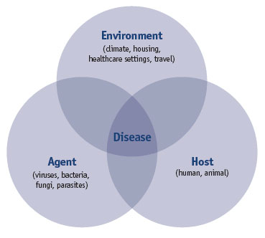
Inang merujuk pada hewan yang dapat tertular penyakit.
(Hewan) inang memiliki berbagai karakteristik yang dapat memengaruhi muncul atau tidaknya penyakit. Sebagai contoh, beberapa penyakit hanya menulari hewan muda sedangkan yang lain juga dapat menjangkiti hewan yang lebih tua. Misalnya, kehamilan dan keguguran hanya dapat terjadi pada hewan betina. Status vaksinasi hewan juga dapat mempengaruhi risiko penularan penyakit.
- Pinkeye lebih umum terjadi pada sapi yang lebih muda karena biasanya mereka belum terpapar Moraxella bovis, bakteri yang terlibat dalam terjadinyapinkeye. Rendahnya paparan pada sapi muda berarti mereka mempunyai immunitas yang lebih rendah terhadap bakteri ini dan karena itu berisiko lebih tinggi terkena penyakit ini dibandingkan sapi yang lebih tua.
- Pinkeye lebih umum pada hewan dengan karakteristik fisik mata lebih keluar (menonjol) dibandingkan hewan lain. Karakteristik ini dapat merupakan bawaan dan berhubungan dengan pejantan atau bangsa tertentu.
Agen merujuk pada agen penular tertentu yang menyebabkan penyakit: virus, bakteri, jamur, parasit, atau mikroba lainnya.
Galur yang berbeda dari bakteri atau virus yang sama dapat menyebabkan penyakit yang lebih parah, atau justru tidak menimbulkan penyakit sama-sekali. Terdapat bermacam-macam agen penular dan sub-tipe atau galur yang berbeda, masing-masing dapat memiliki kemampuan berbeda dalam menimbulkan penyakit. Kadang penyebab non-infeksius juga digolongkan sebagai agen, misalnya timbal atau timah hitam yang dapat menyebabkan keracunan timbal, atau toksin tumbuhan yang dapat menimbulkan keracunan tanaman.
- Beberapa galur flu burung tidak menyebabkan tingkat mortilitas tinggi, sedangkan yang lain menyebabkan mortilitas tinggi.
- Beberapa galur Moraxella bovis (agen penular penyebab pinkeye pada sapi) menghasilkan toksin yang lebih kuat dan menyebabkan penyakit mata lebih parah dibandingkan galur lain.
Lingkungan merujuk pada hal-hal eksternal yang berdampak pada inang dan agen dan memengaruhi apakah penyakit muncul.
Karakteristik lingkungan mencakup: jenis tanah, kelembapan, curah hujan, serangga yang mentransmisikan agen, tingkat kepadatan, sanitasi, dll.
- Sinar ultraviolet merusak mata (kornea) sapi dan menyebabkan pinkeye. Pinkeye lebih sering terjadi pada musim kemarau ketika radiasi ultraviolet tinggi.
- Penyakit Pinkeye lebih sering terjadi pada sapi yang dipelihara berdekatan ketimbang pada sapi yang dipelihara dengan ruang gerak yang memadai.
- Penyakit Pinkeye lebih sering muncul ketika terdapat banyak lalat.
- Pinkeye lebih umum jika ternak memakan rumput panjang yang keras. Rumput yang keras dapat menyebabkan luka kecil pada kornea yang membuat bakteri masuk pada mata.
- Paparan oleh agen penular saja tidak berarti penyakit pasti terjadi. Diperlukan berbagai penyebab dan beragam kombinasi penyebab untuk dapat menimbulkan penyakit.

Diagram atau jejaring sebab-akibat
Hubungan di antara penyebab penyakit dapat direpresentasikan di dalam diagram yang menunjukkan penyebab-penyebab dan bagaimana berbagai penyebab tersebut bersama-sama memengaruhi terjadinya penyakit. Diagram ini disebut diagram sebab-akibat atau jejaring kausal (karena mereka mirip jaring laba-laba yang menghubungkan berbagai penyebab dengan penyakit). Diagram sebab-akibat dapat menunjukkan dalam suatu bagan bagaimana penyebab-penyebab tersebut berhubungan dengan lingkungan serta agen dan bersama-sama memengaruhi risiko terjadinya penyakit pada hewan. Beberapa penyakit disebut sebagai penyebab yang diperlukan - artinya penyakit tidak akan muncul jika penyebab ini tidak ada. Penyebab lain dapat hanya meningkatkan atau mengurangi risiko munculnya penyakit dan bukanlah penyebab yang diperlukan. Memahami penyebab sering membantu kita mengidentifikasi tindakan apa yang diperlukan untuk mengurangi risiko penyakit melalui kegiatan-kegiatan seperti mengubah praktik manajemen pemeliharaan.
Bakteri Pasturella multocida merupakan agen penular penyakit SE (Haemorrhagic Septicaemia). Diagram berikut ini menunjukkan beberapa penyebab penyakit SE dan bagaimana pengaruhnya terhadap kemunculan penyakit pada individu hewan. Anda dapat melihat bahwa diagram tersebut menggambarkan interaksi yang rumit di antara berbagai penyebab penyakit yang dapat memengaruhi munculnya penyakit pada hewan.
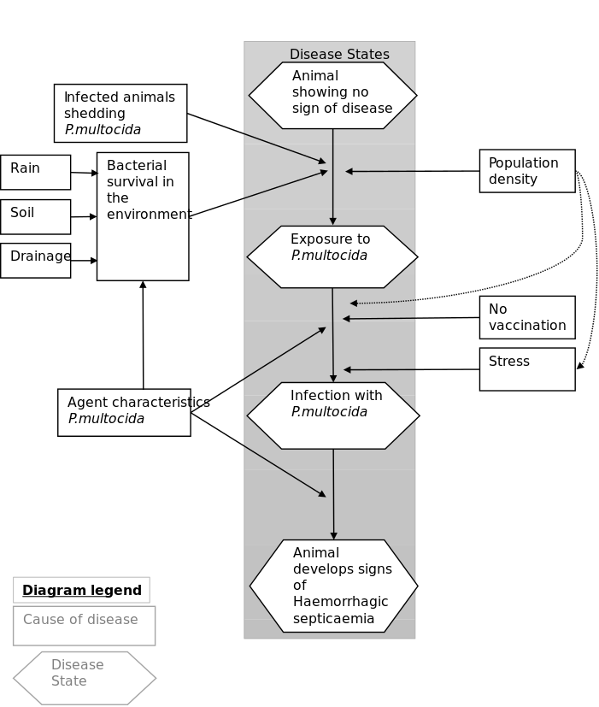
Karena adanya berbagai kombinasi penyebab penyakit, penyakit yang sama dapat muncul di peternakan yang berbeda atau muncul pada waktu yang berlainan akibat kombinasi penyebab yang tidak sama.
Investigasi epidemiologi dapat membantu mengidentifikasi penyebab penyakit yang penting, sedangkan pengetahuan epidemiologi mengenai penyebab penyakit serta interaksinya dapat digunakan untuk menyusun langkah-langkah yang bisa diterapkan oleh dokter hewan, paravet, dan peternak untuk mencegah atau mengendalikan penyakit.
Kita mungkin menemukan dalam suatu kajian bahwa peternakan sapi yang memberi pakan rumput dan jerami kering berisiko lima kali lebih besar mengalami wabah pinkeye pada sapi muda yang disapih dibandingkan dengan peternakan yang menggunakan silase atau rumput segar.
Berbekal informasi ini, paravet atau dokter hewan dapat menyarankan peternak untuk mengganti pakan kering dengan rumput segar atau silase apabila terjadi banyak kasus penyakit pink eye di daerah tersebut. Peternak juga dapat menyemprot pakan kering dengan air untuk mengurangi risiko debu atau partikel kecil lainnya melukai mata sapi saat sapi makan. Pendekatan ini dapat mengurangi risiko penyakit tersebut pada sapi yang sudah disapih.
Suatu penyakit dapat dicegah dengan melakukan sesuatu yang memutus keterkaitan penting di antara beberapa penyebab penyakit.
Sebagai contoh:
- melakukan langkah-langkah higienis yang lebih baik dan mengelola peternakan untuk mencegah kontaminasi lingkungan dari agen infeksius
- memvaksin hewan untuk meningkatkan imunitas inang dan membantu mencegah infeksi dari agen infeksius.
Memahami berbagai macam penyebab dapat membantu cara yang paling efektif biaya untuk mencegah atau mengurangi efek penyakit.
- Jika sapi disediakan kandang, kerusakan akibat sinar UV pada mata dapat berkurang dan menurunkan jumlah penyakit pinkeye.
- Jika semua sapi divaksin terhadap haemorrhagic septicaemia dan menghindari sapi berdesakan selama musim hujan akan dapat mengurangi kejadian penyakit.
Berikut ini adalah beberapa contoh diagram sebab-akibat.
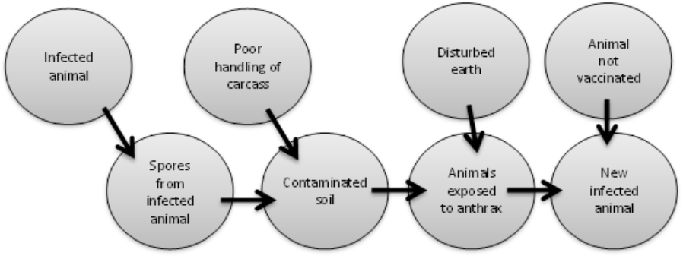
Hewan yang terinfeksi Antraks dapat menularkan penyakit tersebut melalui tanah. Spora Anthrax dapat bertahan hidup di tanah untuk waktu yang sangat lama apabila tidak dihancurkan dengan sempurna melalui pembakaran dan dekontaminasi. Hewan yang tak divaksinasi yang mengalami kontak dengan spora tersebut dapat terjangkiti Anthrax.
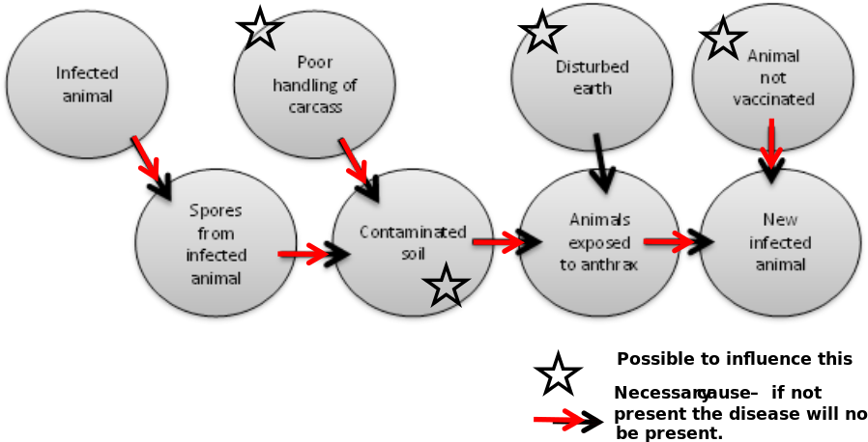
Anda dapat mengambil tindakan yang bisa mengurangi risiko penularan penyakit ke hewan lain dengan memahami interaksi di antara penyebab yang ada di lingkungan, perilaku agen penular, dan kerentanan inang. Membakar bangkai hingga menjadi abu, membuang dengan benar tanah yang terkontaminasi cairan tubuh hewan yang tertular, dan memvaksinasi seluruh kelompok hewan dapat mengurangi risiko penularan lebih lanjut melalui spora yang ada di lingkungan. Di samping itu, terdapat pula berbagai kegiatan manajemen dan pemeliharaan lainnya yang dapat dipertimbangkan.
Lantana camara adalah jenis tanaman bunga yang berbahaya. Daun tanaman ini beracun untuk hewan dan dapat menyebabkan kerusakan hati. Hewan ternak biasanya akan menghindari tanaman ini tetapi dapat memakannya jika tidak ada makanan lain, misalnya akibat kekeringan, banjir, atau manajemen yang buruk. Penggembalaan yang buruk juga dapat membawa hewan ternak ke tempat tanaman tersebut tumbuh. Selain itu, hewan ternak akan selalu mencari makanan yang hijau (rumput, ilalang, dedaunan, dsb). Hal ini dapat menyebabkan akumulasi klorofil pada kulit sehingga kulit hewan yang pucat segera rusak akibat sengatan matahari.
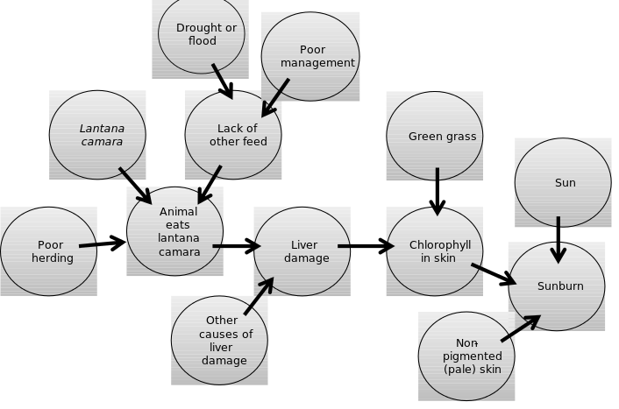
Dengan pemahaman yang lebih baik mengenai penyebab di lingkungan, inang, dan agen, kita dapat secara signifikan memengaruhi dampak dari penyakit. Penggembalaan secara hati-hati untuk menghindari tempat lantana tumbuh dan memastikan kualitas pakan yang memadai dapat menurunkan kemungkinan ternak memakan lantana. Menyediakan peneduh bagi sapi yang telah memperoleh akses ke lantana (terutama ternak berkulit pucat) dapat memberikan proteksi segera terhadap fotosensitisasi. Memberikan ternak pakan kering (jerami, dll.) bukan pakan hijau (yang kaya klorofil) akan secara signifikan mengurangi kulit terbakar matahari. Perlu diingat juga keracunan lantana camara bukanlah satu-satunya penyebab kerusakan hati; akan tetapi, kombinasi klorofil dan matahari untuk hewan pucat dengan kerusakan hati tanpa peneduh dapat menghasilkan tanda yang sama.
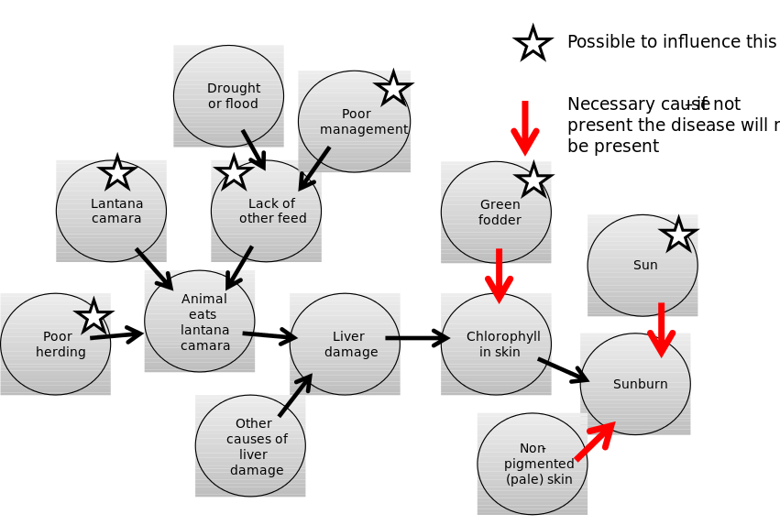

Bagaimana penyakit berkembang

Perkembangan penyakit pada seekor hewan
Pertama-tama kita perlu memahami beberapa definisi sebelum mulai mempelajari perkembangan penyakit pada seekor hewan.
Agen infeksius: Organisme hidup yang mampu menyebabkan penyakit pada hewan rentan. Agen infeksius meliputi: Bakteri, virus, parasit, protozoa, dan jamur.
Penyakit infeksius: Suatu penyakit yang disebabkan oleh agen infeksius tertentu dan terjadi akibat transmisi agen dari inang yang terinfeksi ke inang yang baru, baik secara langsung maupun tidak langsung melalui inang perantara, vektor, atau lingkungan.
Penyakit kontagius: Penyakit kontagius adalah suatu penyakit infeksius yang dapat menyebar secara langsung dari hewan ke hewan. Semua penyakit kontagius bersifat infeksius, tetapi tidak semua penyakit infeksius bersifat kontagius.
Contoh penyakit kontagius antara lain Penyakit Mulut dan Kuku (PMK) dan Highly Pathogenic Avian Influenza (HPAI). Penyakit seperti ini dapat menular dari satu hewan ke hewan lain secara langsung.
Contoh penyakit menular yang tidak kontagius antara lain tetanus, antraks, dan infeksi cacing hati. Penyakit jenis ini tidak dapat menular secara langsung dari satu hewan ke hewan lainnya. Pada penyakit-penyakit ini, hewan tertular mencemari lingkungan, dan hewan lain tertular penyakit dari pencemaran lingkungan tersebut.
- Catatan: Istilah penyakit infeksius dan penyakit kontagius kadang secara tidak tepat digunakan sebagai sinonim, dan hal ini bisa jadi menimbulkan kebingungan.
Kerentanan: hewan harus rentan terhadap infeksi untuk dapat terjangkiti penyakit. Hewan yang tidak rentan dapat terpapar pada beberapa penyebab penyakit termasuk agen infeksius dan tidak terjangkiti penyakit.
- Hanya famili kuda (Equidae) yang rentan terhadap equine infectious anaemia
- Sapi muda lebih rentan terhadap pinkeye karena memiliki imunitas yang lebih rendah terhadap Moraxella bovis dibandingkan sapi yang lebih tua yang pernah terpapar sebelunya.
Paparan: Interaksi antara hewan dan agen infeksius. Hewan yang tidak terpapar pada agen infeksius tidak akan terkena penyakit. *Tidak semua hewan yang terpapar akan terinfeksi.
- Ketika virus influenza menulari satu flok ayam yang tinggal berdesakan, setiap ayam akan terpapar tetapi tidak semuanya akan sakit.
Masa inkubasi: Rentang waktu sejak infeksi sampai hewan menunjukkan tanda-tanda klinis suatu penyakit.
Pada (hewan) inang, terdapat beberapa tahap yang menentukan apakah hewan tersebut akan tertular penyakit setelah terpapar agen infeksius.
Diagram berikut ini menunjukkan perkembangan suatu penyakit menular pada hewan individual dan menggambarkan kondisi penyakit serta hasil akhirnya di kotak berarsir pada bagian atas. Diagram tersebut dibuat sesuai urutan waktu dari kiri ke kanan.
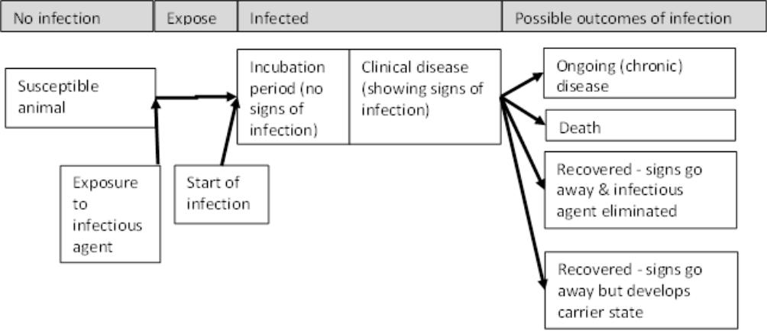
Pertama-tama hewan harus rentan terhadap suatu penyakit untuk terinfeksi. Hewan yang rentan harus terpapar agen infeksius agar terjadi infeksi. Paparan berarti agen infeksius telah masuk ke dalam tubuh hewan dengan beberapa cara. Tidak semua paparan akan menyebabkan infeksi. Setelah paparan, kadang agen infeksius akan mati atau dibunuh oleh sistem kekebalan sebelum dapat menyebabkan infeksi. Jika agen infeksius mulai tumbuh dan bereplikasi di dalam tubuh, maka pada saat ini hewan terjadi perubahan dari paparan menjadi infeksi. Di setiap tahap awal infeksi hewan biasanya tidak akan menunjukan tanda-tanda penyakit. Ini disebut masa inkubasi.
Selama periode ini, agen penular akan memperbanyak diri; peningkatan jumlah agen penular akan memperbesar dampaknya pada hewan (inang). Masa inkubasi dimulai sejak hewan tertular suatu penyakit dan berakhir pada saat hewan mulai menunjukkan tanda-tanda klinis penyakit tersebut. Dalam kasus tertentu, hewan yang tertular tidak menunjukkan tanda-tanda penyakit sama sekali.
Setiap penyakit menular mempunyai karakteristik masa inkubasi. Lamanya masa inkubasi ini bergantung pada:
- cara agen penular masuk ke inang
- jumlah agen penular yang masuk ke inang
- sebarapa cepat agen penular bermultiplikasi di dalam inang
- kemampuan agen menyebabkan penyakit
- respons imunitas inang
Keterkaitan ini menghasilkan masa inkubasi yang berbeda-beda pada hewan yang berlainan, walaupun agen penularnya sama.
Soleh punya banyak ayam. Semua ayamnya sakit influenza sebelumnya. Dia memperhatikan sejak dia menaruh ayam yang sakit dengan yang lainnya, sekitar 3-5 hari kemudian seluruh ayam lainnya menjadi sakit. Soleh telah diukur waktu inkubasi virus influenza ini menjadi antara 3 dan 5 hari.
Hewan yang tertular dapat terkena penyakit kronis (hewan tetap tertular dan menunjukan tanda-tanda penyakit), mati karena penyakitnya, atau pulih. Hewan yang pulih dapat sembuh sepenuhnya dan seluruh agen penular dapat dihilangkan dari tubuhnya. Namun kadang kala hewan yang telah pulih tidak lagi menunjukkan tanda-tanda klinis penyakit tetapi masih membawa agen penular (carrier).
Dalam beberapa penyakit, hewan yang tertular mungkin tidak pernah menunjukkan tanda-tanda klinis penyakit. Sementara dengan penyakit lain, hampir semua hewan yang tertular dapat menunjukkan tanda-tanda penyakit.
Soleh juga mempunyai sapi. Satu tahun beberapa dari sapinya mengalami diare yang parah. Pak Paimin, paravet, menginvestigasi masalahnya. Sebagai bagian dari studi universitas, dia mengambil sampel feses dari semua sapi. Dia menemukan semya sapi Soleh terinfeksi jumlah cacing yang banyak tetapi hanya beberapa yang mengalami diare. Semua sapi pulih dan kembali sembuh setelah diberi obat cacing.
Dua tahun lalu, Soleh memiliki beberapa sapi mati mendadak akibat infeksi anthrax. Anthrax adalah contoh dari penyakit di mana binatang hampir semua terinfeksi akan mati.
Hewan pembawa (carrier) mungkin tidak menunjukkan tanda-tanda penyakit tetapi dapat membawa dan melepaskan agen penular ke lingkungan, baik secara terus-menerus maupun pada waktu tertentu ketika hewan tersebut mengalami stres atau menderita penyakit lain. Oleh karena itu, hewan pembawa juga menimbulkan risiko bagi hewan rentan lainnya di populasi.
Sebagai contoh:
- Bovine viral diarrhoea virus dapat menghasilkan tahap carrier di mana hewan tetap terus terinfeksi, tidak pernah tumbuh sangat baik dan terus shedding virus. Hewan yang terus terinfeksi BVD dapat menyebarkan virus yang menginfeksi hewan lain.
- Beberapa hewan yang secara klinis pulihwill remain carriers of Moraxella bovis. Bakteri dapat hidup di mata, hidung dan vagina hewan pembawa ini. Lalat membawa penyakit dari hewan-hewan ini ke hewan non-carrier lainnya, kadang kalai ini menyebabkan penyakit jika inang, agen lain dan karakteristik lingkungan tepat.
Hewan yang pulih dari suatu penyakit sering kali dapat membangun kekebalan terhadap agen penyakit tersebut, hal ini dapat mencegah penularan apabila hewan terpapar kembali. Kekebalan terhadap penyakit tertentu dapat bertahan seumur hidup, sedangkan untuk penyakit lainnya mungkin lebih singkat sehingga hewan dapat tertular kembali seiring menurunnya tingkat kekebalan.
Sebagai contoh:
- Bovine babesiosis adalah parasit yang disebarkan oleh gigitan kutu yang dapat menyebabkan penyakit klinis pada sapi. Hewan yang sembuh dari infeksi ini memliliki kekebalan sepanjang hidupnya.
- Bovine ephemeral fever (BEF) adalah penyakit yang disebabkan oleh virus yang menyerang sapi yang disebarkan oleh gigitan nyamuk. Ini menyebabkan demam dan pincang serta turun berat badan pada hewan terinfeksi. Hewan yang sembuh mempunyai kekebalan seumur hidup terhadap infeksi strain yang sama.
- Sapi yang terkena infeksi bateri pada ambing (mastitis) dapat sembuh dengan atau tanpa pengobatan tetapi tidak mempunyai kekebalan jangka panjang dan dapat terinfeksi kembalo dengan bakteri yang sama di masa mendatang.
- Beberapa sapi dapat memproduksi kekebalan jangka lama terhadap satu penyakit sementara vaksin lain memproduksi kekebalan jangka pendek dan hewan harus divaksinasi kembali dengan interval berjangka untuk melindungi terhadap penyakit-penyakit tertentu.
Soleh memperhatikan bahwa setelah semua ayamnya sembuh dari influenza, mereka tidak sakit lagi. Bahkan ayam baru yang sehat tidak sakit ketika dia memasukkan beberapa ayam sakit dengan ayam yang sehat. Ayamnya tidak terkena influenza dalam waktu satu tahun.
- Dia menanyakan kepada Ibu Putri, paravet, mengapa hal ini bisa terjadi. Ibu Putri menjelaskan bahwa ayamnya mempunyai kekebalan untuk sebagian besar virus influenza yang umum. Perlu satu tahun untuk virus influenza yang berbeda atau baru untuk masuk atau populasi yang ada sekarang yang terdiri dari sedikit sekali ayam yang sebelumnya ada karena yang lain sudah dijual atau mati.

Perkembangan penyakit dalam suatu populasi
Bayangkan sebuah populasi hewan yang belum pernah terpapar agen penyakit tertentu sebelumnya. Populasi ini akan sangat rentan terhadap suatu penyakit menular. Penyakit yang menular di dalam populasi ini kemungkinan besar akan menyebar dengan sangat cepat (menimbulkan wabah atau epidemi).
Beberapa penyakit dapat menyebar dengan cepat dalam suatu populasi, sedangkan jenis lainnya menyebar dengan perlahan.
Sebagai contoh: Penyakit Newcastle menyebar dengan cepat di antara unggas ditempatkan bersama-sama sedangkan sapi virus diare (BVDV) menyebar perlahan-lahan dalam populasi ternak.
Untuk jenis penyakit yang sudah ada dalam suatu populasi(penyakit endemik), biasanya populasi tersebut terdiri atas beberapa jenis hewan yang:
- Rentan
- Tertular
- Sakit
- Sembuh
- Memiliki kekebalan
Banyaknya penyakit yang ada di suatu populasi bergantung pada campuran jenis hewan dalam populasi tersebut pada satu waktu tertentu.
Proporsi hewan yang rentan memiliki pengaruh yang paling besar terhadap banyaknya penyakit yang berkembang di suatu populasi setelah masuknya agen penyakit. Apabila sebagian besar populasi memiliki kekebalan, maka penyakit tersebut tidak akan berdampak besar. Namun jika terdapat banyak hewan yang rentan, maka penularan penyakit pada populasi tersebut dapat menimbulkan wabah yang luas (epidemi).
Berikut adalah hal-hal yang dapat mengubah penyebaran penyakit di suatu populasi:
- Area tempat penyakit terjadi
Mengapa penyakit Jembrana muncul di Bali? Apa yang istimewa dari Bali sehingga penyakit terjadi si sana? Penyakit Jembrana merupakan penyakit tidak biasa yang menyerang ternak sapi di Bali dan disebabkan oleh virus Jembrana (JDV). Wabah pertama muncul pada tahun 1964. Tidak diketahui secara pasti awal terjadinya infeksi ini tetapi ada beberapa peristiwa yang terjadi tidak lama sebelum munculnya wabah tersebut dan mungkin ikut berperan sebagai penyebabnya:
- A ship containing cattle was reported in the area. Could this ship have introduced one or more infected animals onto Bali?
- There had been a vaccination program in parts of Indonesia the previous year to vaccine cattle against FMD. Could the vaccine have been contaminated with JDV?
- Mount Agung volcano erupted in 1964 killing many people and contaminating pasture with volcanic ash. Could this event have contributed in some way to the appearance of JDV infection?
- Periode waktu kejadian
Apakah seluruh populasi terpapar infeksi pada waktu yang sama atau apakah 1 hewan sakit dan menyebarkan pada 2 hewan lainnya, yang kemudian menyebarkan pada 8 hewan lainnya, dst.?
- Kadang kala kejadian penyakit menular pada hewan dapat ditelusur ke belakang mulai dari masuknya satu hewan sakit beberapa hari sebelumnya. Pada situasi ini, hewan yang awalnya sakit dapat menginfeksi 1-2 hewan yang kemudian menulari beberapa hewan lainnya. Pada awalnya jumlah kasus penyakit dapat sangat kecil dan kemudian berkembang dengan cepat karena lebih banyak hewan terinfeksi yang menyebarkan penyakit ini.
- • Kadang-kadang beberapa hewan dapat terkena sekaligus untuk agen menular dan penyakit terjadi sekaligus di banyak hewan. Contohnya adalah anthrax di mana beberapa hewan dapat mati secara tiba-tiba dan kemudian tidak ada lagi kasus dapat terjadi selama periode.
- Kepadatan populasi
Seberapa dekat jarak antarhewan yang diperlukan untuk penyakit dapat menyebar dari satu hewan ke hewan lain baik secara langsung atau tidak langsung?
- Beberapa penyakit seperti highly pathogenic avian influenza virus (HPAI) dan penyakit mulut dan kuku (PMK) dapat menyebar dengan cepat dari satu hewan ke hewan lainnya melalui kontak langsung (bersentuhan) atau menyebarkan melalui udara vurus yang ada pada leleran dari satu kelompok hewan ke kelompok hewan lain yang berada di dekatnya. Penyebaran paling cepat penyakit-penyakit ini terjadi pada hewan yang dikandangkan dengan jumlah yang banyak.
- Bacterial agents that can cause diarrhoea and other infections (salmonella, coliform bacteria) may be able to live for hours or days in water, wet soil or feed. Other animals can be exposed when they ingest contaminated water or feed. This sort of disease spread tends to be more likely when animals are housed close together in relatively larger numbers.

Proporsi hewan yang rentan dalam suatu populasi
Jika hanya hewan yang lebih tua yang satu-satunya tertular - seperti pada kasus Johne's disease - maka kita dapat memperkirakan bahwa hewan yang mempunya banyak hewan berumur tua akan lebih merasakan dampak dari penyakit dibandingkan peternak yang memiliki lebih banyak hewan muda.
Kekebalan kelompok menggambarkan suatu bentuk kekebalan yang muncul ketika sebagian besar populasi hewan memiliki kekebalan terhadap suatu penyakit sehingga dapat memberikan tingkat perlindungan tertentu kepada hewan-hewan yang rentan pada populasi tersebut.
Ketika proporsi yang besar dari suatu populasi memiliki kekebalan, maka hewan yang memiliki kekebalan tersebut dapat melindungi hewan-hewan yang rentan dalam populasinya. Seiring meningkatnya proporsi hewan yang memiliki kekebalan (baik secara alamiah atau melalui vaksinasi), makin kecil kemungkinan hewan penular penyakit (hewan yang tertular dan melepaskan agen penyakit) akan bertemu dengan hewan yang rentan. Hasilnya, kasus penyakit baru akan berkurang atau bahkan hilang.
Soleh memvaksin ayamnya dari newcastle disease virus (NDV). Sebulan kemudian dia memasukkan ayam-ayam yang tidak divaksin ke dalam floknya. Peternak lain di daerah yang sama belum melakukan vaksinasi serta banyak unggasnya yang sakit dan mati. Hasil dari investigasi kesehatan hewan menunjukkan penyakit NDV. Unggas milik Soleh tidak sakit walaupun salah seekor unggas yang sakit dari peternakan tetangganya bermain dengan ayam miliknya. Memiliki proporsi yang tinggi burung divaksinasi di umatnya hampir pasti menghasilkan efek kekebalan kawanan yang dilindungi baik burung divaksinasi dan tidak divaksinasi dalam kawanan Soleh itu dari infeksi NDV.
Peternak lain di daerah yang sama belum melakukan vaksinasi serta banyak unggasnya yang sakit dan mati. Hasil dari investigasi kesehatan hewan menunjukkan penyakit NDV. Unggas milik Soleh tidak sakit walaupun salah seekor unggas yang sakit dari peternakan tetangganya bermain dengan ayam miliknya.
Perkembangan penyakit menular dalam suatu populasi menunjukan satu satu ekor hewan teinfeksi (lingkaran hitam), hewan yang rentan (garis batas tanpa arsiran) dan hewan yang memiliki kekebalan (arsiran abu-abu). Hewan terinfeksi melepaskan agen penyakit yang memapar baik hewan yang rentan (tanpa arsiran) maupun hewan yang memiliki kekebalan (dengan arsiran).
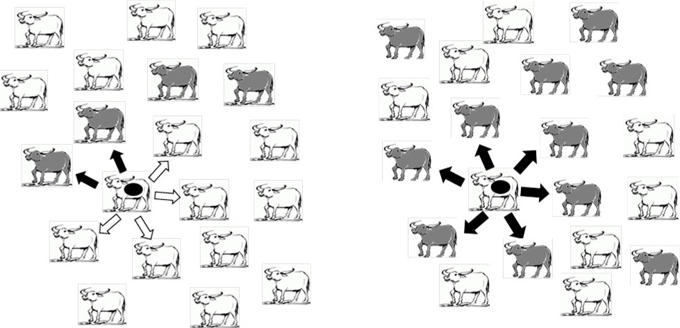
Jika hanya asa sedikit hewan yang memiliki kekebalan di dalam populasi, maka masuknya satu hewan atau lebih yang terinfeksi kemungkinan besar akan menyebarkan penyakit. Jika terdapat lebih banyak hewan yang memiliki kekebalan dalam populasi, maka hewan yang terinfeksi bersentuhan hanya dengan hewan yang kebal sehingga penyakit tidak menyebar.
Ambang batas jumlah hewan yang memiliki kekebalan dalam suatu populasi sehingga dapat mencegah penularan berbeda-beda untuk setiap jenis penyakit.
Konsep kekebalan kelompok dapat digunakan untuk memperkirakan tingkat cakupan vaksinasi yang dibutuhkan untuk mengurangi kejadian penyakit. Karena adanya kekebalan kelompok, maka program pengendalian penyakit tidak harus memvaksinasi seluruh populasi hewan untuk mengurangi kejadian penyakit atau mencegah epidemi.
Sebagai contoh: Gambar berikut ini menunjukan simulasi penyakit kontagius yang dimasukkan ke dalam populasi rentan. Garis-garis pada gambar mewakili jumlah hewan.
- hewan yang rentang tertular dan menunjukkan tanda klinis
- hewan yang sembuh
- Pola distribusi hewan yang hewan rentan, tertular secara klinis, dan yang pulih dalam suatu populasi setelah masuknya penyakit kontagius.
Gambar berikut ini menunjukkan jumlah hewan dalam setiap kelompok (rentan, tertular atau klinis, dan sembuh) setelah munculnya suatu penyakit kontagius dalam populasi yang berjumlah 500 ekor hewan.
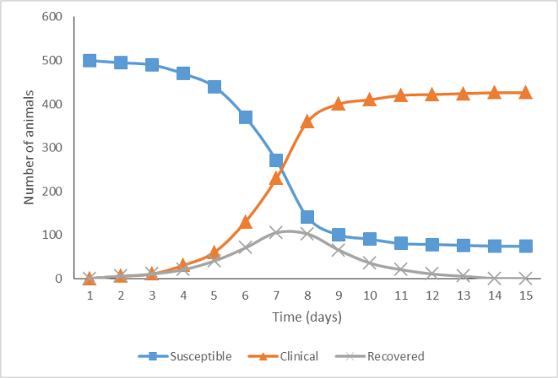
Dalam contoh ini, populasi tersebut pada awalnya berjumlah 500 ekor hewan; semuanya rentan, tidak ada penularan klinis, dan tidak ada hewan yang sembuh. Ini berarti pada awalnya tidak ada penyakit dalam populasi tersebut.
Ketika penyakit kontagius masuk, mula-mula terdapat sejumlah kecil hewan yang tertular. Seiring waktu, hewan-hewan ini akan menulari hewan yang lain sehingga penyakit akan menyebar dalam populasi tersebut. Hal ini terlihat dari meningkatnya jumlah hewan yang klinis (hewan tertular yang menunjukkan tanda-tanda klinis) dan menurunnya jumlah hewan yang rentan.
Setelah beberapa waktu hewan klinis akan sembuh dari penyakit tersebut. Pola akhir akan tergantung pada seberapa menular penyakit ini dan seberapa parah itu. Jika penyakit menjadi endemik akan ada campuran konstan rentan, klinis dan pulih hewan. Jumlah dalam kategori ini akan bergerak naik dan turun dari waktu ke waktu tergantung pada semua penyebab yang mempengaruhi jika penyakit akan terjadi.

Penularan dan penyebaran penyakit
Agar terus menyebar, suatu penyakit menular harus dapat berpindah dari hewan yang tertular ke hewan yang rentan. Jika ini tidak terjadi, maka penyakit tersebut akan menghilang.
Penularan menggambarkan bagaimana suatu agen penular dapat berpindah dari seekor hewan ke hewan lainnya
Daya tahan merujuk pada kemampuan agen penular untuk terus muncul atau bertahan hidup dalam suatu popuasi seiring berjalannya waktu
Penyebaran menggambarkan bagaimana suatu agen penular dapat berpindah dari satu populasi ke populasi lainnya
Agar penularan dapat berlangsung, suatu agen penular harus dapat keluar dari tubuh hewan yang tertular dan masuk ke tubuh hewan yang rentan.
Penularan agen penular dari inang tertular ke inang yang rentan
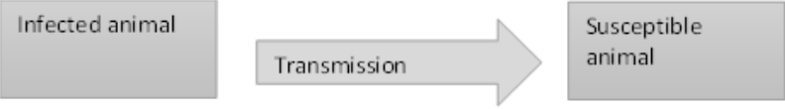
Agen penular dapat keluar dari tubuh inang melalui berbagai cara.
Contohnya antara lain:
- Permukaan tubuh - melalui rambut, nanah atau keropeng (kurap)
- Leleran hidung - (virus influenza)
- Mulut - air liur (virus rabies, penyakit mulut dan kuku, tuberculosis)
- Kelenjar susu - air susu (bakteri streptokokus)
- Anus - kotoran (bakteri salmonella)
- Saluran urogenital - urin dan sperma (leptospirosis, kampilobakter)
- Mata - air mata (pinkeye)
- Darah - (demam Q melalui vektor kutu)
Agen penular dapat masuk ke inang baru dengan berbagai cara.
Beberapa cara yang mungkin masuk ke inang adalah sebagai berikut:
- Oral - dengan termakan (banyak parasit/cacing yang bertahan hidup di rumput atau pakan)
- Respiratori - melalui menghirup agen ke dalam hidung, tenggorokan dan jalur pernapasan, (avian influenza virus, bakteri penyebab pneumonia).
- Membran mukosa - melalui kontak dengan mata, mulut atau hidung. (Pinkeye)
- Kulit - melalui luka pada kulit (ringworm) atau kulit yang terbuka (anthrax pada manusia) atau melalui gigitan serangga (bluetongue) atau melalui gigitan binatang (rabies)
- Perkawinan - ditularkan ketika hewan berkembang biak (vibriosis pada sapi)
- Penanganan - melalui beberapa managemen atau prosedur kesehatan hewan (operasi, vaksinasi, pemotongan tanduk, kastrasi, injeksi) Bluetongue pada ternak livestock dan HIV/AIDS atau Hepatitis pada manusia
Penularan - Agar penyakit dapat berpindah dari satu hewan ke hewan lain, maka agen penyakit harus dapat menular antarhewan. Hal ini dapat terjadi melalui beberapa cara, antara lain:
- Secara langsung, dimana agen penular berpindah dari satu hewan ke hewan lain dengan cara berikut:
  - Kontak antarhewan
  - Hewan tertular oleh leleran hewan lain yang sakit (hidung, sekresi, urin, kotoran, dll.)
  - Penularan pada embrio di dalam rahim yang tengah mengandung (pada mamalia) atau pada telur (unggas, reptil, amfibi, ikan dan artropoda), atau melalui air susu dari induk kepada anaknya
- Secara tidak langsung, dimana agen penular berpindah dari satu hewan ke hewan lain melalui makhluk hidup atau benda mati yang menjadi perantara
  - Makhluk hidup (inang perantara) dapat menyebarkan penyakit menular tertentu, misalnya nyamuk penular Malaria pada manusia atau kutu penyebar Babesia pada sapi
  - Benda mati yang dapat menularkan agen penyakit tertentu meliputi pakan, peralatan, pakaian, jarum dan alat suntik.
Penyebaran- Cara-cara umum agen penular yang menyebarkan penyakit antar populasi hewan meliputi:
- Lalu lintas hewan yang terinfeksi ke populasi baru
- Lalu lintas bahan-bahan yang terkontaminasi
- Menyebar melalui peralatan yang terkontaminasi seperti hewan, peternakan, dan lain-lain.
- Lalu lintas vektor seperti kutu, burung, hewan liar antar populasi
- Bakteri atau virus yang menyebar melalui udara (penyakit mulut dan kaki), atau jamur dari satu populasi yang lain
Daya tahan - Agen penular harus mampu bertahan hidup selama mungkin, jika tidak maka penyakit akan menghilang. Dalam hal ini, agen penular telah mengembangkan berbagai cara untuk bertahan hidup pada tubuh hewan atau lingkungan.
Cara-cara ini meliputi:
- mengembangkan bentuk resisten yang dapat bertahan untuk waktu yang lama di lingkungan (spora anthrax, telur cacing, kista toxoplasma)
- transmisi berlanjut ke induk yang rentan melalui:
  - Infeksi cepat yang menyebabkan respon imun sedikit
  - Atau dengan mengubah susunan genetiknya untuk menghindari kekebalan yang berkembang terhadap bentuk sebelumnya
- Membentuk infeksi yang tahan pada induk hewan (penyakit Johnes, cacing pita, virus maedi - visna, BVD)
- Mengembangkan kapasitas untuk menginfeksi beberapa spesies yang berbeda untuk meningkatkan kemungkinan penularan yang terus-menerus (virus Nipah menginfeksi kelelawar, babi, manusia, rabies menginfeksi semua mamalia)
- Menghindari segala bentuk eksternal atau lingkungan sebagai cara untuk menghindari mati dalam lingkungan eksternal (spesies Trichinella)
Dua gambar berikut ini menunjukkan contoh penularan dan daya tahan beberapa jenis penyakit dengan menggunakan diagram siklus kehidupan.
Trichostrongylus spp. siklus hidup pada domba dan sapi.
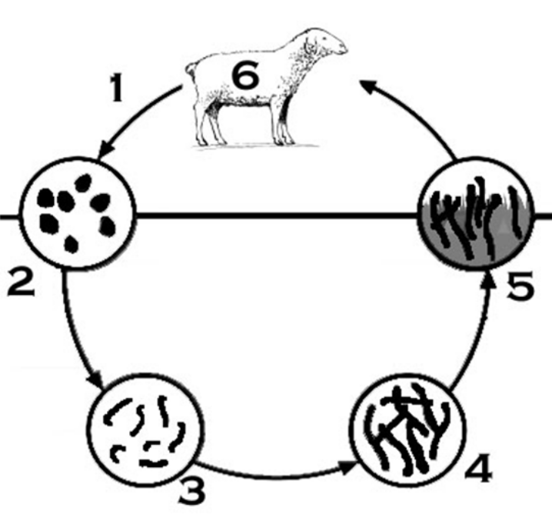
Trichostrongylus spp. siklus hidup meliputi langkah-langkah sebagai berikut:
- Telur di dalam feses
- 1st larva menetas dari telur di dalam feses
- 1st and 2nd larva memakan bakteri dalam palet feses
- 3rd larva berlindung dari kekeringan dengan kulit terluarnya
- 3rd larva pindah dari feses ke rumput. Tahap hidup bebas di lingkungan siklus hidup selama 2 -12 minggu hingga selesai
- Domba makan rumput dan 3rd larva. Larva-larva ini masuk ke dalam usus kecil 4th yang kemudian berkembang menjadi cacing dewasa. Cacing dewasa menghasilkan telur yang melewati feses. Siklus hidup induk selama 18-21 hari hingga selesai
Siklus hidup Anthrax
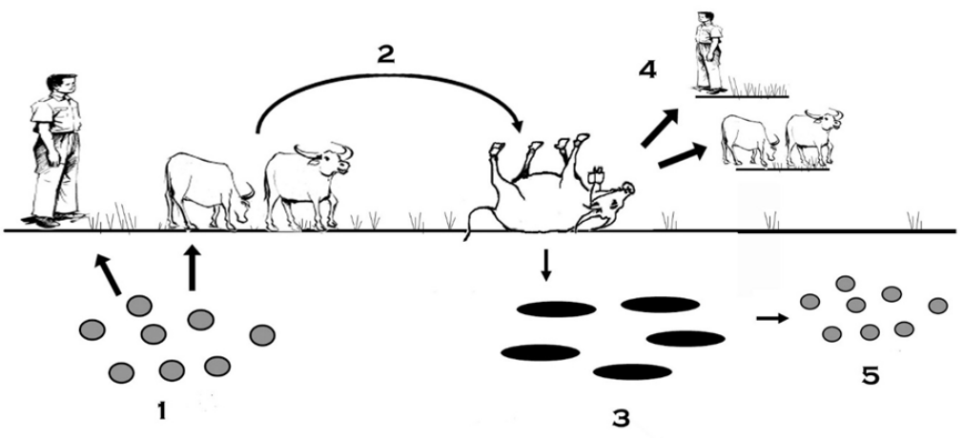
Siklus hidup antraks meliputi langkah-langkah sebagai berikut:
- Spora antraks tertelan, terhirup, atau tersentuh oleh induk (manusia atau hewan)
- Penyakit dan kematian terjadi pada induk
- Sel-sel vegetatif dilepaskan ke lingkungan setelah kematian dari induk
- Infeksi antraks dapat terjadi dari kontak dengan hewan yang telah mati karena antraks
- Sel vegetatif di lingkungan berubah menjadi spora dan tetap infektif bagi induk selama bertahun-tahun

Menggunakan pendekatan epidemiologi lapangan dalam investigasi penyakit yang lebih besar
Keahlian epidemiologi lapangan adalah hal yang penting dalam semua investigasi penyakit, walaupun hanya melibatkan seekor hewan atau sebuah peternakan.
Pendekatan epidemiologi dalam investigasi penyakit menjadi jauh lebih penting dalam kondisi berikut ini:
- Terdapat sejumlah besar hewan yang tertular
- Penyakit menyebar dengan cepat
- Penyebab penyakit tidak diketahui secara pasti (hewan tertular menunjukkan tanda-tanda yang berbeda, atau lebih parah, dari penyakit yang biasa terjadi)
Contoh dari situasi tersebut antara lain wabah penyakit eksotik, penyakit baru, atau penyakit biasa yang telah berubah bentuk sehingga dapat menyebar dengan cepat atau memiliki tingkat kematian yang tinggi. Dalam situasi seperti ini, investigasi epidemiologi biasanya dapat menjadi pendekatan terbaik untuk memahami kemungkinan penyebab penyakit dan menentukan langkah-langkah pengendalian yang tepat.
Walaupun penyakit atau agen penular yang spesifik tidak diketahui, pendekatan epidemiologi memungkinkan anda untuk menarik kesimpulan berikut ini:
- Penyebab penyakit yang paling mungkin
- Menentukan langkah-langkah pengendalian yang dapat dilakukan
Kejadian penyakit yang lebih besar kerap kali melibatkan salah satu situasi berikut ini:
Apabila penyebab penyakit dapat diketahui
Mungkin sekali ada keinginan untuk memahami mengapa dan bagaimana suatu penyakit dapat muncul dalam situasi tertentu sehingga langkah pengendalian yang tepat dapat diterapkan. Agen penyebab wabah akan segera diketahui atau diidentifikasi pada tahap awal investigasi. Dalam situasi ini, investigasi akan diarahkan untuk mengidentifikasi penyebab penyakit.
Apabila penyebab penyakit tidak diketahui
Untuk penyakit baru atau eksotik, investigasi diarahkan untuk mengidentifikasi penyebab penyakit dan langkah pengendalian yang mungkin dilakukan. Diagnosis merupakan hal yang penting tetapi mungkin saja sulit diperoleh sebelum langkah awal pengendalian dapat diterapkan.
Sebagai contoh:
Penyelidikan awal Penyakit Sapi Gila atau Bovine Spongiform Encephalopathy (BSE) di Inggris menyarankan bahwa penyakit ini mungkin telah menyebar melalui kontaminasi produk pakan ternak dengan daging dan tepung tulang. Langkah-langkah pencegahan yang melibatkan larangan makan protein ruminansia yang diturunkan diidentifikasi dari penyelidikan epidemiologi awal dan menempatkan sebelum agen diidentifikasi. Bertahun-tahun kemudian penelitian tambahan mengidentifikasi agen penyebab (prion) dan menegaskan bahwa rekomendasi awal yang efektif dalam mencegah penyebaran lebih lanjut dari penyakit ini.
Investigasi epidemiologi terhadap suatu penyakit menggunakan pendekatan yang sistematik dan meliputi kegiatan-kegiatan berikut ini.
- Menyusun definisi kasus dan mengelompokkan hewan sebagai 'kasus' atau 'bukan kasus'
- Mengumpulkan data kasus dan bukan kasus
- Menerapkan analisis sederhana terhadap data yang terkumpul untuk menggambarkan pola penyakit dan mengidentifikasi kemungkinan penyebab
- Menjabarkan temuan awal dan membuat rekomendasi
Masing-masing langkah di atas akan dibahas lebih jauh pada bagian selanjutnya.
CATATAN: Sangat mungkin perencanaan dan pelaksanaan investigasi epidemiologi akan melibatkan dokter hewan dinas atau staf Balai Besar bersama dengan paravet. Oleh karena itu, paravet perlu memahami pendekatan umum yang digunakan serta jenis data dan informasi yang perlu dikumpulkan.

Menjabarkan kasus dan bukan kasus
Definisi suatu kasus adalah seperangkat kriteria standar untuk memutuskan apakah hewan memiliki penyakit tertentu atau ada aspek menarik lain. Kasus adalah hewan dengan karakteristik dan tanda-tanda klinis yang memenuhi definisi kasus untuk penyakit yang sedang diselidiki
Langkah ini dimulai setelah selesainya investigasi awal (Bagian 3) untuk menentukan tanda atau gejala hewan yang tertular penyakit tertentu. Tahap ini meliputi pemeriksaan hewan yang sakit maupun yang sehat atau tidak tertular. Definisi kasus dapat disusun dengan membandingkan hewan yang tertular dan tidak tertular.
Berikut adalah 3 tingkatan yang sering kali berguna dalam menyusun definisi kasus:
- kasus terkonfirmasi dimana semua kriteria kasus terpenuhi
- kasus terduga dimana hampir semua kriteria terpenuhi
- bukan kasus dimana hewan secara meyakinkan dapat dinyatakan tidak memenuhi satu pun kriteria terduga atau terkonfirmasi
Investigasi lapangan terhadap penyakit yang tidak lazim sebaiknya dimulai dengan definisi kasus yang luas dan tidak spesifik. Ini berarti beberapa kejadian bukan kasus dapat dikelompokkan sebagai kasus, namun juga berarti hanya ada sedikit kasus yang terlewatkan dan salah dikelompokkan sebagai kejadian bukan kasus.
Setelah menyusun definisi kasus, semua hewan yang sakit dibandingkan dengan definisi kasus tersebut dan dikelompokkan ke dalam salah satu tingkatan (kasus terkonfirmasi, kasus terduga, atau bukan kasus). Definisi kasus digunakan agar informasi yang terkumpul dari kejadian kasus dan bukan kasus dapat dibandingkan untuk menentukan keterkaitan yang dapat mengidentifikasi penyebab penyakit potensial.
Contoh:Berikut ini adalah contoh definisi kasus yang dapat digunakan dalam investigasi penyakit mastitis pada sapi perah:
Dalam beberapa kasus mastitis gumpalan dalam susu ada yang terlihat sedikit ada yang tidak terlihat. Dengan demikian, definisi kasus pertama akan menghasilkan beberapa hasil negatif palsu. Dalam setiap sistim pengujian, selalu ada tarik-ulur antara hasil negatif palsu dan hasil positif palsu.
Unit kajian | Definisi kasus
Hewan | Sapi dengan tanda gumpalan yang terlihat dalam susu
Hewan | Sapi dengan sel susu yang dihitung lebih banyak dari 200,000 sel/ml
Definisi kasus merupakan hal yang penting dalam investigasi epidemiologi karena suatu populasi hewan dapat terjangkit sejumlah penyakit secara bersamaan. Tidak semua hewan yang sakit tertular penyakit yang menjadi sasaran investigasi.
Bayangkan apabila anda melakukan investigasi suatu wabah penyakit, ada beberapa kasus kematian tiba-tiba karena suatu penyakit baru. Namun, kemungkinan ada 1-2 kasus kematian baru karena penyakit umum - satu hewan mati karena penyakit mastitis akut dan hewan lainnya mati karena penyakit kembung.
Pemeriksaan semua hewan yang mati dan pengembangan definisi kasus untuk penyakit baru penting untuk dilakukan. Kematian 2 hewan karena penyakit yang dikenal luas (mastitis dan perut kembung) akan memungkinkan diidentifikasi dan dihapusnya penyakit tersebut dari kelompok hewan dengan penyakit baru.
Definisi kasus memungkinkan anda untuk mengidentifikasi dan memilah informasi mengenai penyakit berbeda yang mungkin menyebar dalam suatu populasi. Hal ini juga dapat membantu menjaga fokus investigasi penyakit.
Pak Paimin berpikir bahwa kasus ini memerlukan pendekatan epidemiologi lebih lanjut. Dia mulai merangkum semua informasi yang telah dikumpulkannya sejauh ini.
Ia berpikir mengenai sapi yang lumpuh, kedua sapi yang menderita diare, dan anak sapi sakit yang diperoleh Budi. Pak Paimin perlu memeriksa kembali tanggal kejadian penyakit pada buku catatannya dan mulai merangkai alur waktu. Kejadian penyakit terbatas pada sapi-sapi yang berada di hilir aliran air dari kandang anak sapi yang sakit.
Definisi kasus yang disusun oleh Pak Paimin untuk tahap investigasi ini adalah sebagai berikut:
Setiap sapi (atau anak sapi) yang terkena penyakit diare berair suhunya diatas 39°C

Pengumpulan data dan penghitungan kasus
Untuk mengumpulkan data mengenai kejadian kasus dan bukan kasus, anda perlu mengajukan sejumlah pertanyaan kepada peternak mengenai hewan miliknya.
Sebagai contoh:
- Kapan kasus pertama penyakit ini muncul?
- Apakah memungkinkan untuk mendapatkan tanggal saat setiap hewan yang terkena penyakit pertama kali menunjukkan tanda-tanda klinis?
- Dimana hewan-hewan tersebut berada ketika mereka sakit dan dimana mereka berada beberapa hari/minggu sebelum mereka sakit?
- Apakah mungkin untuk mengumpulkan informasi tentang semua hewan yang sakit di peternakan (atau digabung dengan populasi hewan desa) selama beberapa hari atau minggu sebelum kasus terjadi?
- Apakah ada lalu lintas hewan keluar/masuk kelompok hewan ini?
- Apakah ada pengobatan yang diberikan kepada hewan tersebut (apa yang diberikan dan kapan)?
- Apakah ada perubahan lain (perubahan pakan, bahan kimia yang dibuang ke sungai, pagar baru dibangun, dll)?
Data juga dapat dikumpulkan dari hasil pengamatan langsung terhadap tanda-tanda penyakit pada hewan atau dari hasil pengujian laboratorium.
Pak Paimin berpikir tentang informasi penting tambahan yang dia butuhkan. Dia akan menelepon Budi dan menanyakan apa yang terjadi selama 2 minggu sebelum hewan-hewan ini sakit dan dari mana anak sapi itu berasal.
Budi akhirnya memberi tahu Pak Paimin bahwa ia meninggalkan peternakannya selama 10 hari dan pulang 4 hari sebelum hewan miliknya sakit. Selama waktu tersebut, saudara iparnya yang mengurus peternakan dan ia tampak berada dalam suasana hati yang buruk. Budi merasa malu karena ia yakin saudara iparnya yang menyebabkan sapi-sapi miliknya terserang penyakit dan lumpuh, ia juga meyakini sang saudara ipar telah menimbulkan stres yang besar pada hewan-hewan tersebut.
Sementara anak sapi miliknya diperoleh dari seorang teman bernama Soleh yang tinggal di desa yang lain. Anak sapi tersebut telah lama sakit sehingga diberikan kepada Budi.
Sekarang Pak Paimin harus menelepon Soleh dan menemukan beberapa informasi darinya. Tapi pertama-tama dia harus masuk ke situs iSIKHNAS untuk melihat apakah ada laporan hewan sakit atau diare dari desa atau daerah tersebut.

Mengartikan informasi yang anda kumpulkan
Langkah ini meliputi pengelolaan dan analisis data yang telah dikumpulkan untuk mencoba menjabarkan penyakit dan mengidentifikasi kemungkinan penyebabnya.
Apabila identifikasi diagnosis tidak memungkinkan, maka sebaiknya dilakukan upaya untuk menentukan hal-hal berikut ini:
- Sistem tubuh yang mungkin terpengaruh
- Apakah penyakit bersifat menular atau tidak
- Apakah penyakit dapat menyebar dari satu hewan ke hewan lain (kontagius)
Beberapa jenis kegiatan berikut ini dapat membantu menjawab pertanyaan-pertanyaan di atas:
- Menjabarkan pola penyakit dalam hal waktu, tempat, dan hewan
- Mengelola dan menganalisis data untuk mencari kaitan antara penyakit dan kemungkinan penyebabnya
- Mengembangkan ide-ide mengenai kemungkinan penyakit, penyebab, dan langkah-langkah pengendaliannya

Menjabarkan pola penyakit
Untuk menjabarkan pola penyakit, kita perlu menghitung kejadian kasus (hewan yang terserang penyakit) dan bukan kasus (hewan yang tidak terserang penyakit) pada peternakan yang tertular.
Epidemiologi mempelajari pola kejadian penyakit. Untuk menentukan pola tersebut, kita perlu menghitung kejadian kasus dan bukan kasus. Perhitungan ini dapat digunakan untuk menjabarkan kejadian penyakit berdasarkan waktu, tempat, dan hewan. Langkah ini akan membantu kita memahami penyakit dan dampaknya, serta menjabarkan mengapa dan bagaimana penyakit dapat terjadi. Hal ini akan membantu penyusunan strategi pengendalian.

Waktu
Penjabaran kejadian penyakit berdasarkan waktu biasanya dilakukan dengan menggunakan kurva epidemik yang menggambarkan jumlah kasus penyakit baru seiring berjalannya waktu.
Sebagai contoh: Kurva epidemik di bawah ini menunjukkan waktu dalam hari pada sumbu x (horizontal) dan jumlah kasus baru pada sumbu y (vertikal).
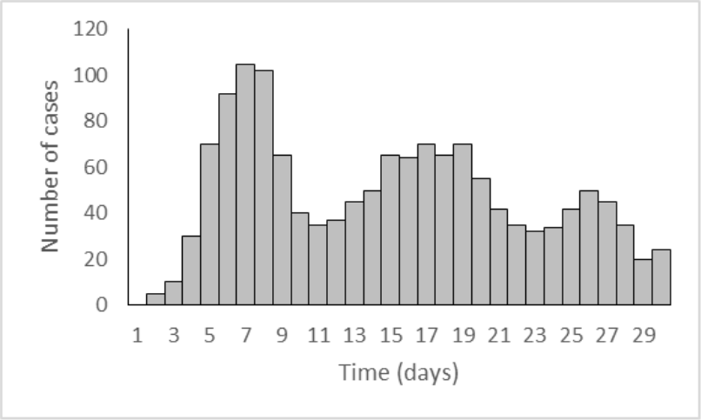
Ini merupakan cara yang paling umum untuk menjabarkan pola kejadian penyakit. Kurva epidemik juga tidak membutuhkan informasi mengenai kejadian bukan kasus.
Sebuah kurva epidemik dapat dibuat berdasarkan data jumlah kasus dan periode waktu munculnya tanda-tanda klinis, biasanya berupa hari atau tanggal ketika tanda-tanda klinis pertama kali terdeteksi. Kurva epidemik dapat memberikan banyak informasi mengenai penyakit yang tengah diselidiki.
Sebagai contoh: Kurva epidemik dapat memberikan informasi mengenai jenis penyakit dan/atau jenis paparan.
Penyakit yang sangat kontagius memiliki pola eksponensial dengan peningkatan yang curam diikuti oleh penurunan yang progresif seiring berkurangnya jumlah hewan yang rentan di populasi.
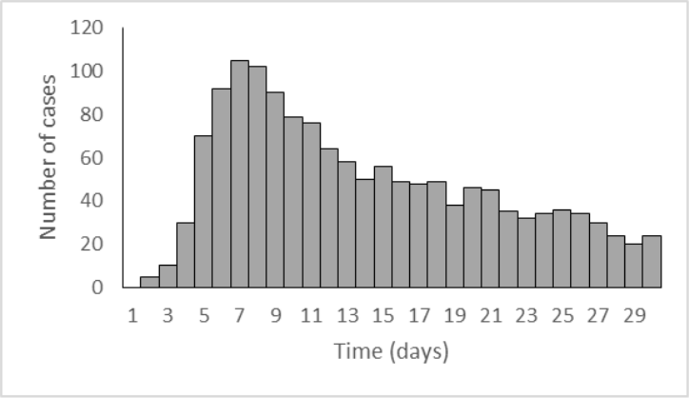
Suatu wabah penyakit dengan titik paparan pada hewan (paparan tunggal pada satu waktu tertentu, misalnya tumpahan bahan beracun atau keracunan makanan) akan menunjukkan peningkatan kasus yang tajam diikuti dengan penurunan yang tajam pula.
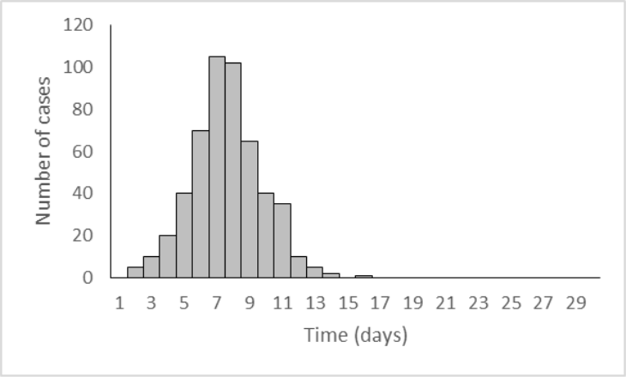
Penyakit endemik yang tidak begitu menular akan menunjukkan pola rata-rata dengan beberapa peningkatan dan penurunan tapi tidak begitu besar.
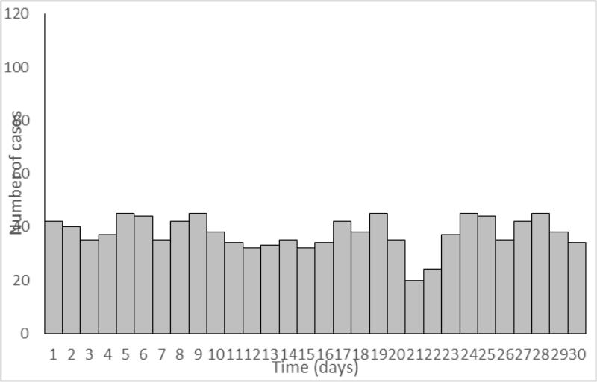

Tempat
Penjabaran kejadian penyakit berdasarkan tempat biasanya dilakukan dengan pemetaan. Beberapa ahli epidemiologi seringkali beralih ke komputer berbasis perangkat lunak pemetaan. Namun, peta sederhana yang dibuat dengan tangan masih menjadi alat bantu yang sangat berguna untuk merangkum kejadian penyakit.
Contoh peta sederhana yang dihasilkan oleh iSIKHNAS untuk membantu anda memantau dimana kejadian penyakit terjadi
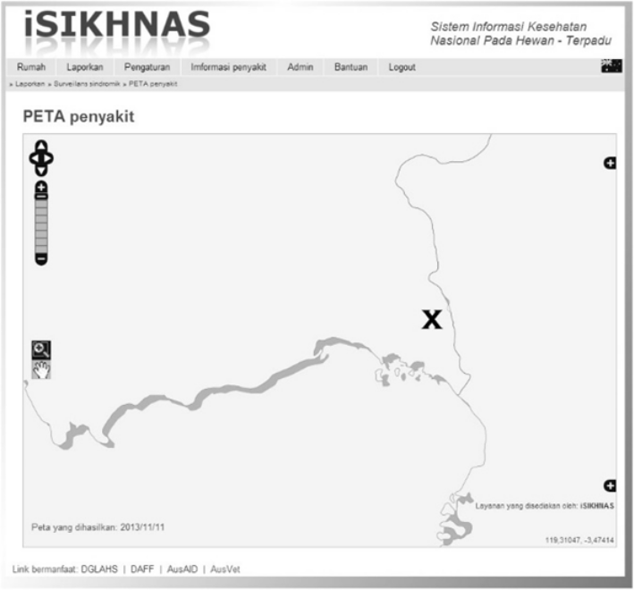

Hewan
Menjabarkan kejadian penyakit berdasarkan hewan biasanya dilakukan dengan menghitung jumlah kasus berdasarkan beberapa karakteristik induk. Karakteristik umum yang digunakan untuk menggambarkan kejadian penyakit berdasarkan hewan adalah:
- kelompok usia
- bibit
- spesies
- jenis kelamin
- kondisi tubuh
- status vaksinasi
Karakteristik tersebut juga dapat mencakup penjabaran hasil seperti: Jumlah hewan yang tertular, mati, dan pulih.
Pak Paimin menemukan banyak laporan kasus diare di desa tempat anak sapi tersebut berasal dan juga di daerah Kabupaten tetangga yang menjadi muara saluran pembuangan dari peternakan Budi. Pak Paimin menghubungi dokter hewan Dinas, kemudian mereka bersama-sama membuat kurva epidemik berikut ini serta menyusun rencana investigasi epidemiologi yang lebih terperinci.

Mengelola dan menganalisis data untuk mencari kaitan
Proporsi kerap kali digunakan untuk mengekspresikan kejadian penyakit. Proporsi dapat lebih mudah dipahami, dan sering kali lebih berguna, daripada angka-angka bulat. Untuk menentukan suatu proporsi, anda perlu menghitung dua kelompok hewan berikut ini:
- Jumlah kasus penyakit, baik sebagai:
  - Jumlah kasus baru dalam satu periode waktu, atau
  - Jumlah kasus pada satu waktu (metode ini mencakup kasus lama dan kasus baru)
Dalam menghitung proporsi, jumlah kasus penyakit merupakan pembilang (angka di bagian atas).
Populasi yang beresiko
- Jumlah hewan yang dianggap dapat tertular suatu penyakit. Populasi yang beresiko perlu mencakup semua hewan di daerah sasaran (peternakan, desa, kabupaten, provinsi, dst) yang dapat tertular penyakit tersebut, tetapi tidak selalu harus menyertakan seluruh hewan yang ada.
Dalam wabah Demam Susu (kekurangan kalsium) pada sapi, populasi berisiko adalah semua sapi betina hamil di peternakan. Sapi jantan, dan sapi betina yang tidak hamil bukan merupakan bagian dari populasi berisiko tersebut.
- Populasi yang berisiko mempertahankan plasenta adalah semua sapi dewasa dan sapi betina muda yang melahirkan dalam kawanan; untuk porcine parvovirus , populasi yang berisiko adalah babi bunting yang negatif secara serologi.
Dalam menghitung proporsi, populasi yang berisiko merupakan penyebut (angka di bagian bawah).
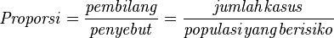
Penjabaran kejadian penyakit dengan metode ini memungkinkan identifikasi perbedaan proporsi yang dapat mengindikasikan penyebab penyakit. Cara ini dapat membantu menjabarkan pola penyakit secara lebih terperinci sekaligus mengidentifikasi kemungkinan penyebab penyakit.
Sering kali juga bermanfaat untuk menjabarkan proporsi atau persentase hewan yang tertular berdasarkan karakteristik lain yang berkaitan dengan inang, agen penular, atau lingkungan.
Sebagai contoh:
Beberapa karakteristik yang berguna untuk mengelola data berdasarkan:
Unit of study | Some relevant characteristics to compare
Animal, cage, mob, paddock | species, sex, age, breed, weight, size, soil type, stocking density, stage of production, available feed, water source
Farm | location, size, source of stock, source of feed and water, production method, other business
Village | location, number of farms, farm types, geography, climate
District | location, size, government services, geography, climate
Data kasus dan bukan kasus menunjukkan bahwa kasus-kasus tersebut terjadi dalam satu kawanan atau hewan dalam satu kelompok usia.
Proporsi hewan yang tertular dapat dikelola dengan menggunakan karakteristik lain untuk menentukan pola penyakit sehingga dapat memberikan lebih banyak petunjuk mengenai penyebabnya. Apabila proporsi hewan yang tertular lebih tinggi pada hewan muda ketimbang hewan yang lebih tua, maka dapat disimpulkan bahwa penyakit tersebut cenderung menjangkiti hewan muda. Informasi ini memungkinkan paravet untuk mengidentifikasi penyakit yang dapat ditambahkan ke dalam daftar diagnosis pembanding.
Tingkat serangan (Attack Rate/AR) dapat digunakan untuk membandingkan proporsi tingkatan yang berbeda dari karakteristik lain. Tingkat serangan membutuhkan pembilang (jumlah kasus berdasarkan masing-masing karakteristik) dan penyebut (jumlah total hewan tertular di peternakan berdasarkan masing-msaing karakteristik).
Pak Paimin dan Drh. Agung DINAS menemukan kasus dan data populasi di luar iSIKHNAS untuk dua Kabupaten yang terkena dampak.
Mereka kemudian membuat perhitungan sebagai berikut:
Untuk Kabupaten 1, AR1 = | Jumlah kasus diare pada sapi
 | Total sapi di Kabupaten 1
Untuk Kabupaten 2, AR2 = | Jumlah kasus diare pada sapi
 | Total sapi di Kabupaten 2
Pak Paimin dan Drh. Agung berpikir selama periode terjadinya penyakit, ada sekitar 100 sapi dan 10 kasus diare di Kabupaten 1, dan 300 sapi dan 84 kasus diare di Kabupaten 2.
Berikut adalah analisis data awal dari investigasi epidemiologi yang dimulai di peternakan milik Budi:
 | Count of cattle |  | Attack Rate
Kabupaten | Kasus | Total | AR
1  2 | 10  84 | 100  300 | 10%  28%
Pada tabel diatas, tingkat serangan ditunjukkan dengan persentase.
Terdapat 100 ekor sapi di Kabupaten 1 dimana 10 ekor digolongkan sebagai kasus, sehingga tingkat serangan adalah 10/100= 0,1 atau 10%. Di Kabupaten 2 terdapat 300 ekor sapi dimana 84 ekor merupakan kasus, sehingga tingkat serangan adalah 84/300= 0,28 atau 28%.
Dengan melihat tingkat serangan di Kabupaten lain, sapi di Kabupaten 2 lebih memungkinkan terkena diare dibandingkan sapi di Kabupaten 1. Dengan membagi satu AR dengan AR lainnya akan menghasilkan suatu ukuran risiko relatif (RR). Sapi di Kabupaten 2 memiliki risiko diare lebih tinggi 2.8 dibanding sapi di Kabupaten 1 (RR=28%/10%).
Dalam contoh ini, sapi di Kabupaten 2 cenderung lebih mudah terserang diare. Dari hasil investigasi, kita mengetahui bahwa kasus diare di peternakan Budi merupakan salah satu kasus yang pertama dilaporkan dalam kurun waktu yang tersebut. Dari pemetaan kasus, kita mengetahui bahwa sebagian besar kasus terjadi di lokasi yang berdekatan dengan muara saluran pembuangan air dari peternakan Budi.
Temuan ini dapat mendukung pemikiran bahwa sapi-sapi yang berada di hilir saluran pembuangan tersebut cenderung lebih mudah terserang diare dan keberadaan saluran pembuangan itu ikut menyebabkan terjadinya penyebaran penyakit.
Analisis data epidemiologi yang lebih terperinci dapat dilakukan dan bisa menjadi suatu hal yang penting untuk mengidentifikasi kemungkinan penyebab penyakit. Namun analisis semacam itu berada di luar cakupan Buku Acuan Epidemiologi Lapangan Tingkat Dasar ini. Informasi lebih lanjut dapat dilihat pada Buku Acuan Epidemiologi Lapangan Tingkat Lanjut.

Menyusun strategi pengendalian penyakit
Pada saat melakukan investigasi penyakit, strategi pengendalian perlu disusun secepat mungkin untuk meminimalkan jumlah hewan yang tertular. Langkah ini terutama sangat penting untuk penyakit dengan tingkat kematian yang tinggi atau dapat menyebar dengan cepat.
Setelah selesai dilaksanakannya investigasi awal dan sebelum paravet atau dokter hewan meninggalkan peternakan beberapa tindakan pengendalian perlu dilakukan. Bahkan dalam situasi dimana anda mungkin memiliki beberapa diagnosis banding atau apabila anda tidak yakin apa penyebabnya, biasanya perlu dilakukan beberapa tindakan pengendalian sebelum meninggalkan peternakan. Kadang-kadang investigasi tambahan atau uji laboratorium dapat dilakukan untuk mencoba mengidentifikasi penyebab dan pekerjaan untuk mendapatkan diagnosis definitif dan dalam kasus ini tindakan pengendalian dapat berubah seiring dengan terkumpulnya informasi tambahan.
Contoh tindakan pengendalian yang dapat dilakukan selama investigasi awal, yaitu:
- memindahkan hewan yang rentan ke wilayah baru dapat mengendalikan penyakit apabila investigasi menunjukkan penyebab penyakit adalah titik sumber paparan misalnya tumbuhan beracun - Lalu lintas induk
- meningkatkan manajemen peternakan, budi daya hewan, atau pemberian pakan apabila investigasi menunjukkan kontaminasi, pakan atau budi daya yang buruk adalah penyebab penyakit - Manajemen hewan
Apabila investigasi menunjukkan bahwa agen penular bisa saja sangat menular maka strategi-strategi awal meliputi:
- pengobatan hewan yang terkena penyakit - Pengobatan hewan
- menghentikan lalu lintas hewan dan manusia kedalam dan keluar peternakan yang terinfeksi penyakit - Pengendalian lalu lintas hewan
- memisahkan hewan yang terpapar penyakit dari hewan-hewan yang tidak terpapar penyakit - Isolasi
- menggunakan dan mempromosikan kebersihan, disinfeksi, dan strategi-strategi manajemen lainnya - Biosekuriti
Pada sebagian besar kasus, beberapa strategi pengendalian awal perlu dilakukan, kemudian dilakukan investigasi lebih lanjut untuk mengidentifikasi potensi penyebab penyakit. Seiring tersedianya lebih banyak informasi maka pengobatan dan pencegahan dapat dimodifikasikan.
Dokter hewan kabupaten diharapkan dapat terlibat dalam perencanaan dan interpretasi investigasi epidemiologi secara terperinci.
Beberapa penyakit memiliki program pra perencanaan secara nasional yang dilaksanakan ketika penyakit masih pada tahap diduga atau telah dikonfirmasikan. Pengendalian jenis ini biasanya terbatas untuk penyakit-penyakit tertentu dimana ada kebijakan tentang pengendalian atau pemberantasan (pentingnya penyakit prioritas dan penyakit eksotik). Biasanya sebagian besar informasi tentang penyakit ini dapat diketahui. Program pengendalian jenis ini biasanya melibatkan dukungan legislatif tingkat nasional dan kebijakan-kebijakan tentang kesehatan hewan yang mendefinisikan tentang tindakan apa yang perlu dilakukan untuk menginvestigasi dan mengendalikan penyakit. Strategi-strategi yang dapat digunakan dalam program pengendalian ini meliputi:
- memisahkan hewan yang terkena atau diduga terkena penyakit dari hewan-hewan yang rentan juga untuk mencegah lalu lintas hewan dan manusia kedalam dan keluar peternakan yang terinfeksi penyakit akan membantu mengurangi penyebaran dan transmisi penyakit - Karantina
- memusnahkan hewan yang terkena penyakit dan hewan yang diduga terkena penyakit, membuang bangkai hewan mati dan bahan-bahan yang tertular lainnya untuk mengurangi jumlah sumber agen penular - Pemotongan
- menggunakan vaksinasi untuk meningkatkan kekebalan terhadap penyakit untuk mengurangi jumlah hewan yang rentan - Vaksinasi
- mengurangi jumlah induk hewan tingkat menengah (misalnya serangga dan hewan liar) yang meneruskan penyakit, hal ini membantu mengurangi penyebaran penyakit - Pengendalian terhadap induk menengah
Informasi secara terperinci tentang hal ini disediakan dalam Manual Sumber Daya Epidemiologi Lapangan Lanjutan

Penerapan pendekatan epidemiologi pada kasus rutin

Epidemiologi lapangan dalam pekerjaan sehari-hari
Dengan mempertimbangkan kemungkinan penyebab penyakit, induk, agen penular, dan lingkungan ketika melihat pada setiap hewan yang sakit akan membantu paravet untuk memberikan pelayanan yang lebih banik bagi peternak untuk pengobatan dan pencegahan penyakit hewan. Paravet harus melibatkan kemampuan epidemiologi lapangan dalam semua aspek kegiatan sehari-hari mereka. Contoh-contoh berikut dimaksudkan untuk mengilustrasikan bagaimana kemampuan epidemiologi lapangan yang dapat berguna dalam semua kegiatan mulai dari menangani satu hewan sakit hingga penanganan wabah penyakit dalam skala besar.

Contoh 1

Pengenalan kasus
Anda berkunjung ke peternakan dimana ada seekor sapi sakit dan tidak mau minum.
Informasi yang dikumpulkan selama investigasi
Induk sapi memiliki kualitas air susu yang buruk.
Semua anak sapi lahir di lingkungan peternakan padang rumput yang bersih.

Tindakan-tindakan yang dilakukan oleh paravet
Anda memeriksa anak sapi tersebut, menemukan abses pada pusarnya dan anda mengobatinya.
Anda memberikan masukan pada peternak tentang penyebab abses, yaitu: lingkungan peternakan yang tidak bersih, kondisi lembab/basah, terpapar dengan bakteri, dan kurangnya air susu (colostrum) pada 6 jam pertama.
Anda memberikan masukan pada peternak bagaimana melakukan pencegahan lanjutan terhadap kasus-kasus tersebut dengan cara mempertahankan kebersihan lingkungan tempat anak sapi dipelihara dan membantu anak sapi untuk minum air susu induknya pada 6 jam pertama kehidupannya.

Konteks epidemiologi
Kemampuan epidemiologi membantu anda untuk memikirkan tentang bagaimana kasus ini terjadi beberapa penyebab penyakit (induk, agen, dan lingkungan).
Dengan mengetahui penyebab umum dari penyakit ini (epidemiologi penyakit) memungkinkan anda untuk memberikan masukan terbaik bagaimana mengobati anak sapi yang sakit dan yang paling penting bagaimana peternak dapat memperbaiki manajemen mereka untuk mencegah kasus-kasus lanjutan penyakit ini terjadi di masa yang akan datang.

Contoh 2

Pengenalan kasus
Anda berkunjung ke peternakan dimana sejumlah anak sapi menderita abses di pusarnya dan sejumlah anak sapi lainnya tidak menderita abses.
Informasi yang dikumpulkan selama investigasi
Beberapa sapi baru tiba 9 minggu lalu
Sapi dipindahkan ke peternakan 9 minggu lalu
Semua anak sapi yang sakit berusia antara 6 dan 8 minggu
Semua anak sapi yang sehat berusia lebih dari 10 minggu
Semua anak sapi dilahirkan di sebuah halaman kecil dan sangat kotor
Semua anak sapi yang sehat dilahirkan di peternakan dengan padang rumput yang bersih
Tindakan oleh paravet
Anda memeriksa anak sapi tersebut dan mengobatinya.
Anda memberikan masukan pada peternak tentang penyebab abses, yaitu: lingkungan peternakan yang tidak bersih, kondisi lembab/basah, terpapar dengan bakteri, dan kurangnya air susu (colostrum) pada 6 jam pertama.
Anda memberikan masukan pada peternak tentang bagaimana mencegah kasus-kasus lanjutan khususnya dengan cara mewujudkan lingkungan bersih untuk melahirkan anak sapi. Halaman yang kecil adalah penyebab yang dapat diubah dengan mudah untuk mencegah kasus-kasus lanjutan. Bisa jadi sapi-sapi baru membawa bakteri baru karena sapi-sapi yang lebih tua tidak terkena penyakit. Namun, karena sapi-sapi tersebut mengubah peternakan maka sulit untuk menentukan apakah hal ini benar

Konteks epidemiologi
Kemampuan epidemiologi membantu kita untuk memikirkan tentang pola penyakit dalam dua kelompok anak sapi (yang sakit dan yang sehat) dan bagaimana perbedaan ini dapat dihubungkan dengan kemungkinan penyebab penyakit.
Kita dapat menggunakan informasi ini untuk menyediakan pengobatan terbaik bagi anak sapi yang sakit dan memberikan masukan bagi peternak apa yang bisa mereka lakukan untuk mengurangi jumlah penyakit di masa yang akan datang, memberikan manfaat jangka panjang bagi peternak yang akan meningkatkan kesehatan hewan dan produktifitasnya serta mengurangi biaya-biaya serta kerugian di masa yang akan datang.

Contoh 3

Pengenalan kasus
Anda berkunjung ke peternakan ada 2 sapi yang menderita diare.
Informasi yang dikumpulkan selama investigasi
2 sapi sama-sama berusia 2 tahun - sapi Bali.
Mereka dipelihara di tempat terpisah dari sapi lain yang baru dilahirkan.
Semua sapi di peternakan terkena cacingan sejak 3 minggu yang lalu.
Semua sapi-sapi ini terpaksa memakan rumput pendek di halaman peternakan yang ada di dekat gudang.
Tidak ada sapi di peternakan terdekat.
Kedua kelompok sapi ini terlihat lemah, mata cekung dan mereka terlihat depresi.
Kotoran mereka sangat berbau karena diare berair dan berisi darah segar.
Sapi-sapi ini menderita dehidrasi.
Suhu tubuh meningkat diatas normal: 39.8° dan 40.1°.

Tindakan oleh paravet
Anda memeriksa sapi-sapi tersebut, mengambil sampel untuk penelitian laboratorium, dan mengobatinya. Anda memberikan masukan pada peternak bahwa agen penular yang dapat menyebabkan mencret pada sapi-sapi ini (diferensial diagnosa) meliputi : Infeksi bakteri pada usus (Salmonella, E-coli), Bovine Viral Virus Diare, Parasit. Penyebab penyakit ini yang paling memungkinkan adalah infeksi bakteri karena sapi-sapi ini terkena demam dan sakit parah serta mencret berbau busuk.
Anda memberitahukan peternak bahwa kemungkinan ini adalah penyakit zoonosis. Setiap orang harus berhati-hati dan memastikan untuk mencuci tangan mereka sebelum makan atau mempersiapkan makanan, khususnya setelah kontak dengan sapi-sapi tersebut.
Anda memberitahukan peternak tentang bagaimana mencegah kasus-kasus ini lebih lanjut:
- Memelihara 2 sapi dan anak sapi secara terpisah dari sapi-sapi yang lain (mengisolasi)
- Sapi yang sehat dipelihara di daerah hulu yang lebih tinggi disepanjang saluran pembuangan dari 2 sapi yang sakit dan anak sapi.

Konteks epidemiologi
Keahlian epidemiologi membantu paravet untuk memahami kemungkinan penyebab penyakit dan menggunakan informasi ini untuk memberikan masukan terbaik untuk pengobatan dua sapi yang sakit dan juga untuk pencegahan transmisi penyakit ke hewan-hewan lainnya di peternakan.
Keahlian epidemiologi juga memungkinkan anda untuk dapat mengenali tanda-tanda terjadinya penyakit zoonosis dan memberikan masukan terbaik pada masyarakat untuk mencegah terjangkitnya penyakit ini pada manusia.

Contoh 4

Pengenalan kasus
Anda mengunjungi tempat pengemukan sapi dan pedagang sapi dan menemukan bahwa ada sapi dan anak sapi yang menderita penyakit mata menular.
Informasi yang dikumpulkan selama investigasi
Terdapat banyak sapi yang terkena penyakit mata menular di salah satu mata atau kedua mata
Sapi-sapi di tempat penggemukan sapi ini diberi makan dengan rumput yang masih ada tangkainya dengan jumlah pakan banyak di tempat penampungan pakan
Tempat ini sangat kering dan sudah beberapa lama hujan tidak turun
Ada tumpukan kotoran sapi dalam jumlah besar dekat dengan tempat penggemukan sapi dan disana banyak lalat
Di tempat penggemukan sapi hanya sedikit tempat berteduh
Sapi-sapi ini datang dan pergi namun selalu saja ada penyakit mata. Saat ini tempat penggemukan sapi ini penuh
Tindakan oleh paravet
Anda memeriksa sapi-sapi ini dan mengobatinya.
Anda memberitahukan peternak bahwa penyebab sakit mata pada sapi meliputi:
- Sapi muda
- Lalat
- Debu
- Ciri fisik hewan, konformasi mata (mata bengkak), kurangnya pigmen kulit disekitar mata
- Paparan sinar matahari tinggi (UV)
- Sesak (kepadatan populasi tinggi)
- Pemberian pakan rumput bertangkai panjang
Anda memberitahukan peternak bahwa agen penular penyakit mata ini adalah Moraxella bovis. Beberapa radang menyebabkan penyakit mata yang lebih parah daripada jenis lainnya.
Anda memberikan pengobatan pada hewan yang terkena penyakit.
Anda memberitahukan peternak tentang bagaimana mencegah kasus-kasus ini lebih lanjut:
- Memisahkan hewan yang terkena sakit mata dan hewan yang sehat (mengisolasi), memantau sapi-sapi tersebut dan memindahkan sapi yang baru terkena sakit mata sesegera mungkin setelah diketahui terkena penyakit.
- Memindahkan tumpukan kotoran jauh dari tempat penggemukan sapi dan mencoba mengurangi lalat.
- Jika memungkinkan sediakan jenis pakan lain yang tidak memiliki tangkai yang panjang, pertimbangkan untuk memodifikasi tempat pakan sehingga tempat pakan tidak berdiri ke atas, dan pertimbangkan untuk menyemprot pakan yang kering untuk mengurangi debu.
- Usahakan untuk mengerjakan perawatan hewan di pagi hari disaat matahari dan debu masih sedikit. Basahilah halaman sebelum memulai perawatan hewan.
- Sadarilah bahwa menempatkan banyak sapi di tempat penggemukan akan meningkatkan kejadian penyakit, khususnya jika penyebab penyakit sudah ada disana (kondisi kering, panas, dan berdebu). Jika penyebab-penyebab ini telah ada, strategi pencegahan harus dilakukan meskipun tidak ada kasus penyakit untuk mencegah terjadinya kasus baru.
- Pertimbangkan untuk melakukan vaksinasi untuk mengurangi penyakit jika vaksinasi telah tersedia dan secara ekonomi memungkinkan untuk dilakukan.
- Jangan memasukkan sapi baru yang memiliki penyakit mata karena anda akan membawa sumber penyakit di tempat penggemukan sapi. Cobalah untuk memindahkan hewan-hewan yang terkena penyakit dari tempat penggemukan sapi ke kelompok sapi lain untuk beberapa alasan.

Konteks epidemiologi
Keahlian epidemiologi juga membantu kita untuk memikirkan tentang penyebab penyakit dan juga cara-cara penyebaran dan transmisi agen penular dengan menggunakan hewan-hewan yang terinfeksi.
Dengan mengetahui epidemiologi penyakit anda dapat memberikan pengobatan terbaik bagi hewan-hewan yang terkena penyakit dan yang paling penting keahlian epidemiologi memungkinkan anda memberikan masukan untuk mencegah terjadinya penyakit.
Pencegahan penting ketika ada kasus yang sudah terjadi untuk meminimalkan jumlah hewan yang terkena penyakit dan memerlukan pengobatan. Ini adalah langkah pengendalian yang diimplementasikan dalam menghadapi wabah.
Pada akhirnya, para pedagang juga dapat melakukan tindakan strategi pencegahan berdasarkan masukan dari anda ketika tidak terjadi mata merah pada sapi namun penyebab penyakit telah dapat dilihat. Hal ini memungkinkan para pedagang untuk mengurangi risiko terjadinya penyakit, yang akan meningkatkan pertumbuhan hewan dan profitabilitas serta mengurangi biaya di masa yang akan datang.

Contoh 5

Pengenalan kasus
Anda mengunjungi sebuah peternakan ayam di mana ada beberapa ekor ayam yang memiliki tanda penyakit seperti kepala terkulai, mata tertutup, bersin, mencret kehijauan dan telah ada kematian ayam.
Informasi yang dikumpulkan selama investigasi
Permasalahan ini terutama terjadi pada ayam-ayam yang masih muda
Ayam-ayam ini tidak mau makan dan hanyak memiliki sedikit energi
Beberapa unggas telah sakit ketika tiba di peternakan 8 hari yang lalu
3 atau 4 hari yang lalu hanya beberapa ekor ayam yang sakit namun sekarang sudah banyak ayam yang sakit
Peternakan ini kecil namun memiliki banyak ayam dan tidak begitu bersih
Ada burung-burung liar yang bersarang di atap
Tindakan oleh paravet
Anda melakukan beberapa evaluasi post-mortem pada ayam yang mati dan mengambil beberapa sampel dari ayam yang mati dan ayam yang sakit untuk pengujian laboratorium.
Anda memberitahukan peternak tentang bagaimana mencegah kasus-kasus ini lebih lanjut :
- Penyakit terbawa ke peternakan melalui ayam-ayam yang baru dibawa ke peternakan
- Burung-burung liar
- Tidak ada vaksinasi
- Ayam yang masih muda
- Sesak (kepadatan populasi tinggi)
- Pengunjung peternakan menggunakan baju yang kotor (yang terkontaminasi dengan agen penular penyakit)
- Makanan atau air yang tercemar
Anda memberitahukan peternak bahwa agen penular penyakit (diagnosis banding) bisa jadi adalah penyakit Newcastle, flu burung (flue burung dengan patogenitas tinggi), wabah penyakit bebek, keracunan akut, kolera unggas, dan mycoplasmosis. Masa inkubasi bisa antara 3 dan 5 hari. Untuk daerah anda agen penular yang paling mungkin adalah penyakit Newcastle.
Anda memberitahukan pemilik bahwa ayam-ayam ini memiliki tanda-tanda klinis sesuai sindrom prioritas (MMU atau meningkatnya kematian mendadak pada ayam dan unggas lainnya). Hal ini harus dilaporkan pada iSIKHNAS sebagai MMU. Tindakan lebih lanjut termasuk kegiatan tanggap dan strategi pengendalian oleh pemerintah mungkin diperlukan jika penyakit prioritas dikonfirmasi setelah adanya hasil laboratorium.
Anda memberitahukan peternak kemungkinan ini adalah penyakit zoonosis. Setiap orang harus benar-benar berhati-hati untuk menghindari kontak sangat dekat dengan unggas yang sakit atau mati, tidak minum atau mencuci dengan air dari gudang ayam dan pastikan untuk mencuci secara hati-hati setelah menangani unggas dan sebelum makan atau menyiapkan makanan.
Anda memberitahukan peternak bagaimana cara mencegah kasus secara umum:
- Jangan memelihara ayam terlalu banyak di dalam satu area yang kecil dan jagalah kebersihan area tersebut
- Jagalah kesehatan ayam-ayam ini, berikan vaksinasi, pakan yang baik dan air yang cukup
- Buang unggas yang mati dengan benar (kubur atau bakar)
- Pisahkan unggas yang sakit dan yang sehat
- Jauhkan burung liar agar tidak melakukan kontak dengan ayam anda
- Mengembangkan strategi untuk mengurangi kemungkinan adanya penyakit pada unggas yang berasal dari unggas baru atau burung-burung yang datang sebentar ke peternakan anda. Hanya hewan sehat yang seharusnya anda bawa ke peternakan anda, jika memungkinkan pisahkan ayam-ayam baru selama 10 hari untuk melihat apakah tanda-tanda penyakit ini berkembang atau tidak, dan pastikan pengunjung peternakan bersih dan tidak datang langsung dari peternakan unggas lain ke peternakan anda.

Konteks epidemiologi
Keahlian epidemiologi membantu paravet untuk memahami kemungkinan penyebab penyakit dan menggunakan informasi ini untuk memberikan masukan terbaik untuk pengobatan dan pencegahan penyakit ke hewan-hewan lainnya di peternakan.
Epidemiologi lapangan dan pengetahuan anda tentang penyakit prioritas dan sindrom prioritas serta pelatihan iSIKHNAS memungkinkan anda untuk melaporkan kasus ini sebagai sindrom prioritas dan memastikan bahwa penyelidikan penyakit yang tepat dilakukan untuk mendiagnosis penyebabnya. Jika penyakit prioritas (seperti HPAI) telah dikonfirmasi, hal ini kemudian akan mengarah pada tindakan respon yang benar yang dituangkan dalam kebijakan nasional.
Jika penyelidikan mengidentifikasi beberapa agen penyakit lain (seperti ND) sebagai penyebab dan mengesampingkan penyakit prioritas, maka langkah-langkah pengendalian penyakit rutin akan diterapkan berdasarkan tindakan pengobatan dan pencegahan untuk penyakit tersebut. Ini adalah sebuah contoh dari surveilans penyakit yang berhasil dan menunjukkan bahwa sistem iSIKHNAS dan tindakan-tindakan yang dilakukan oleh paravet telah melakukan apa yang seharusnya mereka lakukan, yaitu menyelidiki terjadinya penyakit untuk mengidentifikasi penyebab dan melakukan tindakan yang sesuai.
Keahlian epidemiologi memungkinkan anda untuk memberikan masukan berguna tentang manajemen peternakan ke depan untuk mencegah infeksi baru.
Keahlian epidemiologi juga membantu anda untuk memikirkan tentang kemungkinan zoonosis dan memberikan saran yang tepat kepada peternak dan keluarganya sehingga mereka dapat meminimalkan kemungkinan terinfeksi penyakit ini.

Epidemiologi lapangan dalam program pengendalian penyakit prioritas
Keahlian epidemiologi lapangan sangat penting bagi paravet yang terlibat dalam program pengendalian penyakit prioritas. Pemahaman penyebab dan dampak penyakit di tingkat populasi sangat membantu dalam memikirkan tentang mengapa strategi-strategi berbeda diterapkan dalam mengendalikan penyakit-penyakit khusus, dan juga dalam menjelaskan proses pada peternak.

Contoh 6

Pengenalan kasus
Anda mengunjungi sebuah peternakan di mana ada sapi yang mati dengan aliran darah menggumpal dari orifisnya.
Informasi
There have been cases of anthrax on the same farm years ago
4 sapi mati dan 15 lainnya hidup di peternakan tersebut.
Tindakan oleh paravet
Anda memeriksa hewan yang mati dan mengambil sampel.
Anda memberitahukan peternak bahwa ini adalah sindrom prioritas (MTD - Kematian mendadak dengan darah dari orifis pada sapi), dan anda perlu melaporkan hal ini ke iSIKHNAS. Kemungkinan besar pemerintah akan melakukan investigasi dan respons secara resmi. Penyakit ini juga merupakan penyakit zoonosis yang berbahaya.
Anda memberitahukan peternak strategi-strategi pengendalian awal yang dapat mereka lakukan saat ini untuk mencegah kasus-kasus lebih lanjut:
- memindahkan hewan hidup dari area sapi mati atau area yang berpotensi menjadi sumber anthrax - Manajemen hewan
- Mempertimbangkan mengobati hewan hidup yang telah melakukan kontak dengan hewan yang mati dengan penisilin untuk mengobati atau mencegah anthrax Pengobatan hewan
- Menghentikan hewan baru memasuki peternakan atau hewan yang sakit meninggalkan peternakan - Pengendalian lalu lintas hewan
- Pembuangan bangkai hewan yang mati secara benar adalah sangat penting, dan semua orang harus memperhatikan kebersihan saat menangani hewan mati dan hewan mati tidak cocok untuk dikonsumsi - Biosekuriti
Anda memberitahukan peternak bahwa sangat penting untuk mengendalikan penyakit ini karena dapat bertahan lama di lingkungan dan juga dapat membunuh manusia. Strategi pengendalian tambahan dapat dilakukan apabila anthrax telah dikonfirmasi, yang meliputi:
Memisahkan hewan dan manusia dari potensi sumber penyakit dan mencegah hewan dan kadang kala manusia keluar dan masuk peternakan - Karantina
Melakukan program vaksinasi bagi hewan hidup di peternakan dan kemungkinan peternakan atau kabupaten sekitar - Vaksinasi

Konteks epidemiologi
Keahlian epidemiologi membantu kita untuk memahami penyebab penyakit dan memikirkan tentang strategi-strategi pengendalian untuk mencegah kasus-kasus lebih lanjut.
Pemanfaatan iSIKHNAS secara efektif akan membantu pelaporan cepat sindrom penyakit prioritas dan untuk memicu terlaksananya investigasi melalui uji laboratorium guna mengkonfirmasikan diagnosis anthrax. Hal ini untuk memastikan bahwa langkah-langkah pengendalian efektif dapat diterapkan sesegera mungkin serta meminimalisir risiko kematian hewan lainnya atau infeksi pada manusia.
Pada kasus anthrax hal ini penting karena dapat menyebabkan penyakit dan kematian pada manusia. Beberapa strategi pengendalian dapat diterapkan sesegera mungkin untuk membantu mencegah kasus-kasus lebih lanjut. Strategi-strategi pengendalian lainnya memerlukan arahan resmi dari pemerintah misalnya karantina atau perencanaan dan pendanaan lebih mendalam untuk program vaksinasi.

Contoh 7

Pengenalan kasus
Seekor sapi di peternakan terdekat dilaporkan mengeluarkan air liur.
Informasi yang tersedia
Sapi tersebut telah diperiksa dan beberapa luka di mulut dan lidah menyerupai borok berisi cairan dan lepuh atau vesikel telah diamati.
Kasus ini telah diidentifikasikan sebagai sindrom prioritas (PLL - pincang, air liur yang berlebihan dan vesikel di mulut/kaki/puting susu pada sapi).
Sampel-sampel telah dikirimkan ke laboratorium
Kasus telah dilaporkan ke iSIKHNAS dan telah ada respons resmi dari pemerintah khususnya dinas peternakan.
Strategi-strategi pengendalian berikut ini telah diterapkan:
- Karatina lokal
- Biosekuriti
Kiatvetindo PMK telah menggarisbawahi strategi pengendalian lebih lanjut jika hasil laboratorium positif. Strategi-strategi ini meliputi:
- Karantina ke area yang lebih luas
- Program pemotongan
- Program vaksinasi
The laboratory result and other information rule out foot-and-mouth disease for this particular case

Tindakan oleh paravet
Anda memastikan masyarakat, khususnya peternak lokal mengetahui betapa seriusnya penyakit PMK bagi Indonesia dan mereka mamahami mengapa langkah-langkah pengendalian harus diterapkan sebelum kasus-kasus tersebut dikonfirmasi.
Anda perlu mengomunikasikan dan memperingati masyarakat dan peternak yang terkena dampak yang telah mengesampingkan PMK karena pengujian telah dilakukan. Penjelasan tentang mengapa penting untuk memiliki langkah-langkah pengendalian awal sebelum hasil tes dirilis dimaksudkan sebagai tindakan pencegahan dalam kasus sapi yang terkena PMK. Begitu hasil tes negatif dikeluarkan tindakan pengendalian akan dihentikan.

Konteks epidemiologi
Keahlian epidemiologi membantu untuk memahami tanda-tanda, sindrom, diagnosis banding, bagaimana suatu diagnosis definitif dicapai, danpendekatan untuk investigasi penyakit. Hal ini digabungkan dengan pemahaman tentang kasus-kasus, transmisi, dan penyebaran penyakit serta pengetahuan untuk mengenali, melakukan investigasi dan mengendalikan penyakit-penyakit prioritas akan memungkinkan anda untuk menjelaskan mengapa penting untuk memulai strategi-strategi pengendalian sebelum diagnosis dikonfirmasikan.
Pemanfaatan iSIKHNAS secara efektif untuk memastikan bahwa sindrom prioritas awal telah dilaporkan dengan cepat dan langkah-langkah tepat termasuk uji laboratorium dan langkah-langkah pengendalian awal telah dilakukan sesegera mungkin untuk mencegah setiap kemungkinan menyebarnya penyakit untuk berjaga-jaga apabila penyakit tersebut adalah penyakit prioritas misalnya PMK.
Ini adalah sebuah contoh dari surveilans penyakit yang berhasil dan menunjukkan bahwa sistem iSIKHNAS dan tindakan-tindakan yang dilakukan oleh paravet telah melakukan apa yang seharusnya mereka lakukan, yaitu menyelidiki terjadinya penyakit untuk mengidentifikasi penyebab dan melakukan tindakan yang sesuai.

Contoh 8

Pengenalan kasus
Program pengendalian rabies telah dijalankan di wilayah ini dalam 2 tahun terakhir
Informasi yang tersedia
Dalam 2 tahun terakhir telah dikonfirmasikan ada 86 kasus rabies terjadi pada anjing dan 3 kasus pada manusia.
Program vaksinasi telah dijalankan selama 18 bulan
Perkiraan terkini jumlah anjing di wilayah ini adalah 2000 ekor
Perkiraan terkini jumlah anjing yang telah divaksinasi adalah 1200 (60%)
Tujuan program adalah memvaksinasi 80% anjing
Tindakan oleh paravet
Anda memastikan bahwa masyarakan diberikan pendidikan tentang risiko rabies, program pengendalian, dan pentingnya untuk menghindari gigitan anjing.
Anda bekerja dengan tim yang bertugas menangkap dan memvaksinasi anjing. Anda harus memastikan sebanyak mungkin anjing untuk divaksinasi, mereka diberikan booster vaksinasi jika diperlukan, vaksin haruslah selalu disimpan dalam suhu yang sesuai, hasil vaksinasi setiap hari dimasukkan ke iSIKHNAS.

Konteks epidemiologi
Keahlian epidemiologi membantu kita untuk memahami perkembangan penyakit pada individu dan populasidan bagaimana vaksinasi dapat digunakan untuk mengurangi populasi rentan. Program vaksinasi bertujuan untuk mengurangi jumlah hewan rentan dengan meningkatkan kekebalan tubuh dan mengurangi transmisi dan penyebaran penyakit. Epidemiologi juga membantu kita untuk memahami bagaimana konsep kekebalan kelompoksangat membantu dalam pengendalian penyakit karena berarti memberikan proporsi yang tinggi dari populasi anjing yang divaksinasi (lebih dari 70-80%), efek kekebalan kelompok akan berarti bahwa program vaksinasi harus menghasilkan pengurangan progresif dalam jumlah kasus baru rabies pada anjing.
Pengetahuan tentang penyakit zoonosis membantu kita untuk mengomunikasikan strategi efektif bagi manusia untuk mencegah paparan penyakit (menghindari digigit) dan pergi ke dokter untuk pengobatan pasca-paparan (PET) jika mereka telah digigit oleh anjing yang mungkin memiliki rabies.

Contoh 9

Pengenalan kasus
There has been HPAI confirmed in a chicken farm in your area
Informasi yang tersedia
The investigations identified many chickens were sick or dead
Sampel-sampel laboratorium telah diambil dan hasil laboratorium mengkonfirmasikan virus HPAI
Hasil uji laboratorium dan tanda klinis berarti HPAI telah dikonfirmasikan sebagai diagnosis definitif dalam kasus ini
Respons resmi dari pemerintah meliputi strategi-strategi pengendalian sebagai berikut:
- Pemotongan
- Karantina
- Biosekuriti
- Program vaksinasi untuk daerah sekitar
Tindakan oleh paravet
Anda memastikan bahwa masyarakat diberikan pendidikan tentang risiko HPAI, program pengendalian, dan pentingnya membasmi penyakit ini. Anda menjelaskan pada masyarakat mengapa semua ayam harus dipotong dan bagaimana penyakit ini dapat menyebabkan kematian pada manusia. Anda menjelaskan mengapa biosekuriti sangat penting untuk mencegah manusia menyebarkan penyakit ini ke peternakan baru
Anda bekerja dalam bagian-bagian yang berbeda dari program pengendalian.

Konteks epidemiologi
Keahlian epidemiologi membantu kita untuk memahami penyebab penyakit dan berpikir tentang strategi pengendalian untuk mencegah kasus lebih lanjut. HPAI penting karena dapat menyebabkan penyakit dan kematian pada manusia. Sejumlah strategi pengendalian perlu digunakan bersama-sama sebagai upaya terbaik pencegahan penyebaran penyakit.

Version: 27 March 2015

